TRƯỜNG ĐẠI HỌC TÀI NGUYÊN VÀ MÔI TRƯỜNG TP.HCM
KHOA: CÔNG NGHỆ THÔNG TIN



PHẠM THỊ THUỲ TRANG

BÁO CÁO ĐỒ ÁN MÔN HỌC
PHƯƠNG PHÁP PHÁT TRIỂN PHẦN MỀM HƯỚNG ĐỐI TƯỢNG

TP. Hồ Chí Minh, tháng 09 năm 2026

TRƯỜNG ĐẠI HỌC TÀI NGUYÊN VÀ MÔI TRƯỜNG TP.HCM
KHOA: CÔNG NGHỆ THÔNG TIN

CỔNG BÁO CÁO SỰ CỐ MÔI TRƯỜNG
VÀ XỬ LÍ HIỆN TRƯỜNG

Giảng viên hướng dẫn : ThS. Phạm Trọng Huynh
Sinh viên thực hiện: Phạm Thị Thuỳ Trang
Mã số sinh viên: 1250080207
Lớp: 12_ĐH_CNPM2
Khoá: 2023 - 2027

TP. Hồ Chí Minh, tháng 09 năm 2026
LỜI CẢM ƠN

Nội dung lời cảm ơn

Sinh viên thực hiện

Họ và Tên

LỜI CAM ĐOAN
( bold, size 14)

Nội dung lời cam đoan

Sinh viên thực hiện
(ký tên và ghi rõ họ tên)

NHẬN XÉT
(Bold, size14)
……………………………………………………………………………………………………
……………………………………………………………………………………………………
……………………………………………………………………………………………………
……………………………………………………………………………………………………
……………………………………………………………………………………………………
……………………………………………………………………………………………………
……………………………………………………………………………………………………
……………………………………………………………………………………………………
……………………………………………………………………………………………………
Kết luận: (Đồng ý hoặc Không đồng ý cho sinh viên nộp báo cáo)
……………………………………………………………………………………………………

TP. Hồ Chí Minh, ngày… tháng….năm 2026
GIẢNG VIÊN HƯỚNG DẪN
(Ký và ghi rõ học hàm, học vị họ tên)

TS. Nguyễn Duy Tuấn

(Mẫu)- Mục lục tự động
MỤC LỤC
( Bold, size 14)
Mở đầu: (size 13) Trang
Chương 1...................................................
1.1................................................................ 1
1.1.1
1.1.2
1.1.3............................................................
......................................................................
1.2 7
1.2.1
1.2.2….................................
1.3........................................
............................................... 22
Chương 2................................................
2.1…..
2.1.1….
2.1.2…..

2.2
…..
…..
Chương 3………… 50
3.1…..
3.1.1….
3.1.2….
3.2
………………
KẾT LUẬN 120
PHỤ LỤC 121
DANH MỤC TÀI LIỆU THAM KHẢO 130

Ghi chú:
- In đậm và in hoa tiêu đề của các chương, mục lớn
- Chữ số thứ nhất chỉ thứ tự chương
- Chử số thứ 2 chỉ thứ tự mục trong chương
- Chữ số thứ 3,…,chỉ thứ tự các tiểu mục

DANH MỤC SƠ ĐỒ, HÌNH
(In đậm, in hoa, size14)

SƠ ĐỒ 1.1
…….......................................................................................................................5
SƠ ĐỒ 1.2
……......................................................................................................................20
HÌNH 1.1
……......................................................................................................................35

Ghi chú:
- Xếp sau trang Mục lục
- Chữ số thứ nhất chỉ tên chương
- Chữ số thứ hai chỉ thứ tự bảng biểu, sơ đồ, hình,…trong mỗi chương
- Ở cuối mỗi bảng biểu, sơ đồ, hình,…trong mỗi chương phải có ghi chú, giải thích, nêu rõ nguồn trích hoặc sao chụp,…
DANH MỤC BẢNG
BÁNG 1.1 (size 13).................................................................................................7
BẢNG 1.2................................................................................................................9
……..........................................................................................................................
……..........................................................................................................................
……..........................................................................................................................

Ghi chú:
- Xếp sau trang Mục lục
- Chữ số thứ nhất chỉ tên chương
- Chữ số thứ hai chỉ thứ tự bảng biểu, sơ đồ, hình,…trong mỗi chương
- Ở cuối mỗi bảng biểu, sơ đồ, hình,…trong mỗi chương phải có ghi chú, giải thích, nêu rõ nguồn trích hoặc sao chụp,…

KÍ HIỆU CÁC CỤM TỪ VIẾT TẮT (Bold, size 14)
(Được xếp sau trang Danh mục Các bảng, sơ đồ, hình)

SXKD: (size 13) Sản xuất kinh doanh
CTM : Chế tạo máy
QTKD………. Quản trị kinh doanh
……….

Ghi chú:
Cụm từ viết viết tắt là các chữ cái và các ký hiệu thay chữ được viết liền nhau, để thay cho một cụm từ có nghĩa thường được lặp nhiều lần trong văn bản hoặc được mọi người mặc nhiên chấp nhận.

MỞ ĐẦU
(Bold, size 14)

Chương I: Giới Thiệu Đề Tài

1.1 Khảo sát hiện trạng
Trong bối cảnh đô thị hóa và phát triển kinh tế diễn ra nhanh chóng, các sự cố môi trường như xả rác thải bừa bãi, bãi tập kết rác tự phát, xả thải nước công nghiệp trái phép hay ô nhiễm tiếng ồn đang ngày càng trở nên phổ biến. Sự tham gia của cộng đồng trong việc phát hiện và báo cáo các vấn đề này là vô cùng quan trọng. Tuy nhiên, qua quá trình khảo sát thực tế quy trình tiếp nhận và xử lý sự cố môi trường hiện nay, có thể nhận thấy nhiều bất cập, rào cản kỹ thuật và quy trình quản lý lỏng lẻo ở cả phía người phản ánh lẫn cơ quan tiếp nhận.
Về phía người dân (người phản ánh), các kênh báo cáo sự cố hiện tại chủ yếu dựa vào phương thức truyền thống như gọi điện thoại qua các đường dây nóng, gửi đơn thư trực tiếp tại ủy ban phường/xã, hoặc tự phát đăng tải lên các hội nhóm mạng xã hội. Các phương thức này tồn tại rào cản lớn về mặt thao tác và mất nhiều thời gian. Đáng chú ý nhất, người dân thường mang tâm lý e ngại, sợ bị trả đũa khi thông tin cá nhân (tên, số điện thoại, địa chỉ) dễ dàng bị lộ lọt trong quá trình phản ánh qua các kênh thiếu bảo mật. Hơn nữa, sau khi gửi báo cáo, người dân rơi vào trạng thái "mù thông tin" do không có cơ chế phản hồi tự động. Họ không thể biết được phản ánh của mình đã được ai tiếp nhận hay đang được xử lý đến đâu, dẫn đến tâm lý chán nản và thiếu động lực để tiếp tục đóng góp vào các lần sau.
Đối với cơ quan quản lý và cán bộ điều phối, quy trình tiếp nhận thông tin đang diễn ra rất thủ công, manh mún và phân mảnh. Dữ liệu phản ánh thường được ghi chép qua sổ sách, nhập liệu vào các file Excel rời rạc hoặc trôi nổi trên các nhóm chat nội bộ. Điều này dẫn đến tình trạng thất lạc thông tin hoặc tiếp nhận trùng lặp nhiều báo cáo cho cùng một sự cố. Khi nhận tin báo, cán bộ điều phối gặp nhiều khó khăn trong việc hình dung mức độ nghiêm trọng do người dân miêu tả địa chỉ chung chung bằng lời và thiếu hình ảnh minh chứng trực quan. Việc xác minh tính chân thực của báo cáo, phân loại sự cố và luân chuyển hồ sơ cho các đơn vị xử lý chuyên trách tiêu tốn nhiều thời gian hành chính, làm giảm nghiêm trọng hiệu quả phản ứng.
Tại hiện trường, lực lượng xử lý trực tiếp cũng gặp trở ngại trong khâu nhận việc và báo cáo kết quả. Nhân viên hiện trường thường nhận lệnh qua truyền miệng hoặc tin nhắn cá nhân mà không có một công cụ chuẩn hóa để xem chi tiết yêu cầu, cập nhật trạng thái công việc (như đang xử lý, đã hoàn thành), hoặc tải lên hình ảnh minh chứng kết quả sau khi khắc phục. Sự thiếu hụt một luồng thông tin xuyên suốt từ hiện trường về trung tâm điều phối gây ra lỗ hổng lớn trong công tác nghiệm thu, đối soát hiệu quả công việc và làm quy trình đóng sự cố bị kéo dài.
Về mặt tổng hợp dữ liệu và tính minh bạch, hiện trạng quản lý thủ công khiến các cơ quan chức năng không thể xây dựng được một cơ sở dữ liệu tập trung về các sự cố môi trường. Việc thiếu vắng các số liệu thống kê rõ ràng khiến công tác hoạch định chính sách hoặc lên phương án phòng ngừa dài hạn gặp nhiều hạn chế. Đồng thời, việc chưa có một cổng thông tin chính thức để công khai các dữ liệu sự cố đã được kiểm duyệt, cũng như hình ảnh khắc phục thực tế, đã làm giảm đi tính minh bạch của cơ quan quản lý trong mắt cộng đồng. Tổng hợp lại, thực trạng này đặt ra yêu cầu cấp thiết về việc xây dựng một hệ thống số hóa tập trung nhằm giải quyết triệt để các nút thắt trong công tác tiếp nhận, bảo vệ danh tính người báo cáo, phân công và xử lý sự cố môi trường hiện nay.

1.2 Yêu cầu hệ thống

1.2.1 Sơ đồ tổ chức hệ thống
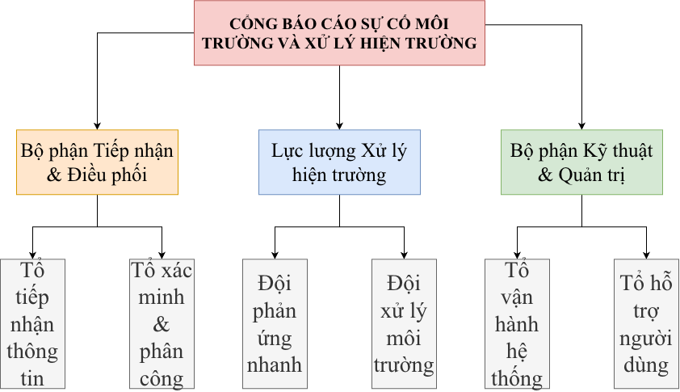

1.2.2 Chức năng nhiệm vụ của từng bộ phận

1.2.2.1 Bộ phận Tiếp nhận & Điều phối
Đây là bộ phận đóng vai trò trung tâm trong việc kiểm soát luồng thông tin đầu vào, đảm bảo mọi phản ánh của người dân được ghi nhận và luân chuyển đến đúng đơn vị xử lý một cách nhanh chóng và chính xác.
- Tổ Tiếp nhận Thông tin: Chịu trách nhiệm theo dõi liên tục trên hệ thống để tiếp nhận các báo cáo mới từ người dân. Nhiệm vụ chính của tổ này là sàng lọc sơ bộ, loại bỏ các báo cáo rác (spam) hoặc báo cáo không hợp lệ, đồng thời kiểm tra tính đầy đủ của thông tin (địa chỉ, hình ảnh minh chứng sơ bộ). Tổ này cũng đóng vai trò giám sát tính ẩn danh, đảm bảo hệ thống đã bóc tách an toàn các thông tin cá nhân (số điện thoại, email) trước khi hồ sơ được chuyển sang các bước tiếp theo.
- Tổ Xác minh & Phân công: Sau khi nhận hồ sơ từ tổ tiếp nhận, tổ xác minh sẽ đánh giá mức độ nghiêm trọng và tính chân thực của sự cố (có thể liên hệ trực tiếp với người báo cáo qua thông tin nội bộ nếu cần thiết). Dựa trên phân loại sự cố (rác thải, nước thải, tiếng ồn...), tổ tiến hành cập nhật trạng thái "Đã xác minh" trên hệ thống và thao tác điều phối, gắn thẻ (assign) nhiệm vụ cho đúng đội ngũ hiện trường chuyên trách, kèm theo các ghi chú chỉ đạo cụ thể.

1.2.2.2 Lực lượng Xử lý hiện trường
Đây là lực lượng nòng cốt trực tiếp thực thi nhiệm vụ tại các địa điểm xảy ra sự cố, sử dụng tài khoản nhân viên trên hệ thống để nhận việc và báo cáo kết quả.
- Đội Phản ứng nhanh: Chuyên trách xử lý các sự cố khẩn cấp, có nguy cơ gây hậu quả nghiêm trọng ngay lập tức (như rò rỉ hóa chất, sự cố rác thải y tế, cây đổ chắn ngang đường lớn). Đội có nhiệm vụ tiếp nhận lệnh điều động theo thời gian thực trên hệ thống, nhanh chóng có mặt tại hiện trường để cô lập, xử lý và cập nhật tiến độ liên tục nhằm báo cáo về trung tâm điều phối.
- Đội Xử lý Môi trường: Phụ trách giải quyết các sự cố môi trường thông thường và mang tính dân sinh (như dọn dẹp bãi rác tự phát, xử lý điểm ô nhiễm nguồn nước nhỏ lẻ). Nhiệm vụ bắt buộc của đội là sử dụng hệ thống để chuyển trạng thái công việc sang "Đang xử lý" khi bắt đầu, và cập nhật hình ảnh/minh chứng kết quả khắc phục (ảnh sau khi dọn dẹp) để đổi trạng thái sang "Đã hoàn thành", làm cơ sở cho bộ phận điều phối nghiệm thu và đóng hồ sơ.

1.2.2.3 Bộ phận Kỹ thuật & Quản trị
Bộ phận này không tham gia trực tiếp vào quy trình xử lý sự cố môi trường nhưng đóng vai trò nền tảng, đảm bảo phần mềm và cơ sở hạ tầng công nghệ luôn hoạt động thông suốt, an toàn.
- Tổ Vận hành Hệ thống: Chịu trách nhiệm theo dõi sức khỏe của máy chủ, cơ sở dữ liệu và hệ thống lưu trữ hình ảnh. Đảm bảo Cổng thông tin công cộng (nơi người dân truy cập) luôn trong trạng thái sẵn sàng 24/7. Tổ tiến hành sao lưu dữ liệu định kỳ, áp dụng các bản vá bảo mật và khắc phục ngay lập tức các sự cố kỹ thuật (bug) phát sinh trong quá trình phần mềm vận hành.
- Tổ Hỗ trợ Người dùng: Thực hiện chức năng quản trị viên hệ thống,chịu trách nhiệm tạo mới, phân quyền, hoặc vô hiệu hóa tài khoản cho cán bộ, nhân viên thuộc các phòng ban khác. Tổ còn có nhiệm vụ hỗ trợ, hướng dẫn nghiệp vụ sử dụng phần mềm cho nhân viên hiện trường hoặc cán bộ điều phối khi họ gặp khó khăn trong thao tác.

1.2.3 Danh sách các yêu cầu
STT | Tên yêu cầu | Biểu mẫu | Quy định
1 | Lập báo cáo sự cố môi trường | BM1 | QĐ1
2 | Tra cứu trạng thái sự cố | BM2 | QĐ2
3 | Xem danh sách sự cố công khai | BM3 | QĐ3
4 | Duyệt hồ sơ báo cáo sự cố | BM4 | QĐ4
5 | Từ chối hồ sơ báo cáo sự cố | BM5 | QĐ5
6 | Lập phiếu phân công xử lý | BM6 | QĐ6
7 | Cập nhật kết quả hiện trường | BM7 | QĐ7
8 | Lập tài khoản người dùng nội bộ | BM8 | QĐ8
9 | Quản lý phân quyền tài khoản | BM9 | QĐ9
10 | Đăng nhập hệ thống | BM10 | QĐ10
11 | Cập nhật thông tin cá nhân / Đổi mật khẩu | BM11 | QĐ11
12 | Lập danh mục loại sự cố | BM12 | QĐ12
13 | Lập danh mục tổ/đội phụ trách | BM13 | QĐ13
14 | Tiếp nhận thông báo hệ thống | BM14 | QĐ14
15 | Lập báo cáo thống kê sự cố | BM15 | QĐ15

1.2.4 Danh sách các biểu mẫu

1.2.4.1 Biểu mẫu 1 và quy định 1

BM1 | LẬP BÁO CÁO SỰ CỐ MÔI TRƯỜNG
Ngày báo cáo:
Họ tên người báo (tùy chọn):
Số điện thoại (tùy chọn):
Địa chỉ sự cố:
Loại sự cố:
Mô tả chi tiết:
STT | Tên file đính kèm (Hình ảnh minh chứng) | Kích thước | Ghi chú file
1
2
3
QĐ1: Địa chỉ sự cố và Loại sự cố không được phép để trống. Bắt buộc phải đính kèm ít nhất 1 hình ảnh minh chứng sự cố, định dạng file ảnh hợp lệ (.jpg, .png). Nếu người dùng không nhập Họ tên/SĐT, hệ thống tự động ghi nhận là "Ẩn danh".

1.2.4.2 Biểu mẫu 2 và quy định 2
BM2 | TRA CỨU TRẠNG THÁI SỰ CỐ
Nhập mã sự cố: [ Nút: Tra cứu ]
Kết quả tra cứu:
Mã sự cố:
Ngày báo cáo:
Loại sự cố:
Địa chỉ:
Trạng thái hiện tại: [ Chờ duyệt / Đã xác minh / Đang xử lý / Đã hoàn thành ]
STT | Thời gian cập nhật | Nội dung cập nhật | Người thực hiện
1
2
3
QĐ2: Mã sự cố không được phép để trống khi nhấn nút Tra cứu. Hệ thống chỉ hiển thị kết quả khi mã sự cố nhập vào khớp chính xác tuyệt đối. Tuyệt đối không hiển thị thông tin cá nhân (số điện thoại, họ tên) của người báo cáo trên kết quả tra cứu để đảm bảo quyền ẩn danh.

1.2.4.3 Biểu mẫu 3 và quy định 3
BM3 | XEM DANH SÁCH SỰ CỐ CÔNG KHAI
Bộ lọc tìm kiếm:
Loại sự cố: [ Tất cả / Rác thải / Tiếng ồn... ]
Trạng thái: [ Đang xử lý / Đã hoàn thành ]
STT | Mã sự cố | Ngày báo cáo | Địa chỉ | Loại sự cố | Trạng thái
1
2
3
QĐ3: Chỉ hiển thị lên danh sách công khai những sự cố có trạng thái từ "Đã xác minh" trở lên (ẩn hoàn toàn các sự cố "Chờ duyệt" hoặc "Từ chối/Spam"). Mặc định danh sách được sắp xếp theo "Ngày báo cáo" giảm dần (báo cáo mới nhất hiển thị trên cùng).

1.2.4.4 Biểu mẫu 4 và quy định 14
BM4 | DUYỆT HỒ SƠ BÁO CÁO SỰ CỐ
Mã sự cố:
Ngày gửi:
Người báo cáo: ………….……………………………. SĐT:
Địa chỉ:
Loại sự cố:
Mô tả chi tiết:
[ Ảnh minh chứng 1 ] [ Ảnh minh chứng 2 ]
Quyết định phê duyệt:
( ) Chấp nhận hợp lệ
( ) Từ chối / Đánh dấu Spam
Ghi chú của người duyệt:
QĐ4: Chỉ tài khoản được phân quyền thuộc "Bộ phận Tiếp nhận & Điều phối" mới có quyền truy cập và thao tác trên biểu mẫu này. Nếu cán bộ chọn "Từ chối / Đánh dấu Spam", bắt buộc phải nhập lý do vào ô "Ghi chú của người duyệt". Nếu cán bộ chọn "Chấp nhận hợp lệ", hệ thống tự động chuyển trạng thái sự cố sang "Đã xác minh".

1.2.4.5 Biểu mẫu 5 và quy định 5
BM5 | LẬP PHIẾU TỪ CHỐI HỒ SƠ SỰ CỐ
Mã sự cố:
Ngày báo cáo:
Lý do từ chối (chọn 1):
[ ] Thông tin sai sự thật / Báo cáo rác (Spam)
[ ] Không thuộc thẩm quyền giải quyết
[ ] Trùng lặp với báo cáo đã có (Mã sự cố gốc: ......................)
[ ] Thiếu minh chứng / Không thể xác minh
Diễn giải chi tiết lý do:

Người thực hiện hủy:
QĐ5: Bắt buộc phải chọn ít nhất 1 "Lý do từ chối" và ghi rõ diễn giải chi tiết trước khi xác nhận hủy hồ sơ. Nếu chọn lý do "Trùng lặp", bắt buộc phải nhập "Mã sự cố gốc" để hệ thống đối chiếu. Hồ sơ sau khi bị từ chối sẽ chuyển sang trạng thái "Bị hủy/Từ chối" và bị ẩn hoàn toàn khỏi danh sách công khai (BM3).

1.2.4.6 Biểu mẫu 6 và quy định 6

BM6 | LẬP PHIẾU PHÂN CÔNG XỬ LÝ
Ngày lập phiếu:
Người điều phối:
Mã sự cố:
Đội tiếp nhận:
Mức độ ưu tiên:
Thời hạn xử lý dự kiến:
Ghi chú chỉ đạo:
QĐ6: Chỉ được phép lập phiếu phân công cho các sự cố đang ở trạng thái "Đã xác minh". Ngày lập phiếu mặc định là ngày giờ hiện tại của hệ thống và không được chỉnh sửa. Thời hạn xử lý dự kiến phải lớn hơn hoặc bằng Ngày lập phiếu. Đội tiếp nhận bắt buộc phải được chọn từ danh sách các tổ/đội đang hoạt động.

1.2.4.7 Biểu mẫu 7 và quy định 7
BM7 | CẬP NHẬT KẾT QUẢ HIỆN TRƯỜNG
Mã sự cố:
Đội thực hiện:
Ngày giờ hoàn thành:
Mô tả phương án đã xử lý:

STT | Tên file đính kèm (Ảnh sau khi xử lý) | Kích thước | Ghi chú file
1
2
3
QĐ7: Chỉ được phép cập nhật kết quả cho các sự cố đang ở trạng thái "Đang xử lý". Ngày giờ hoàn thành không được phép nhỏ hơn Ngày lập phiếu phân công (BM6). Bắt buộc phải đính kèm ít nhất 1 hình ảnh minh chứng hiện trường sau khi đã khắc phục xong để Tổ Điều phối có cơ sở nghiệm thu. Sau khi lưu thành công, trạng thái sự cố tự động chuyển sang "Đã hoàn thành".

1.2.4.8 Biểu mẫu 8 và quy định 8
BM8 | LẬP TÀI KHOẢN NGƯỜI DÙNG NỘI BỘ
Họ và tên nhân viên:
Số điện thoại liên hệ:
Tên đăng nhập (Username):
Mật khẩu cấp phát:
Phòng ban/Tổ trực thuộc: [ Chọn từ danh sách thả xuống ]
Nhóm quyền (Role): [ Điều phối viên / Nhân viên hiện trường / Admin ]
QĐ8: Tên đăng nhập (Username) phải là duy nhất trên toàn hệ thống, không chứa khoảng trắng hay ký tự đặc biệt. Mật khẩu cấp phát phải có độ dài tối thiểu 8 ký tự, bao gồm cả chữ và số. Phòng ban và Nhóm quyền không được phép để trống.

1.2.4.9 Biểu mẫu 9 và quy định 9
BM9 | QUẢN LÝ PHÂN QUYỀN TÀI KHOẢN
Tên đăng nhập (Username): [ Nút: Tìm kiếm]
Họ và tên:
Phòng ban/Tổ:
Phân quyền chức năng (Đánh dấu tick vào các quyền được cấp):
[ ] Quyền Quản trị viên (Admin)
[ ] Quyền Điều phối viên
[ ] Quyền Nhân viên hiện trường
Trạng thái tài khoản: ( ) Hoạt động ( ) Khóa
QĐ9: Chỉ tài khoản có quyền Quản trị viên (Admin) mới được phép truy cập biểu mẫu này. Một tài khoản bắt buộc phải được chọn ít nhất 1 quyền chức năng. Tài khoản bị chuyển sang trạng thái "Khóa" sẽ bị buộc đăng xuất và không thể đăng nhập vào hệ thống.

1.2.4.10 Biểu mẫu 10 và quy định 10
BM10 | ĐĂNG NHẬP HỆ THỐNG
Tên đăng nhập:
Mật khẩu:
Phòng ban/Tổ:
[ Nút: Đăng nhập ]
[ Link: Quên mật khẩu? ]
QĐ10: Tên đăng nhập và Mật khẩu không được phép để trống. Hệ thống sẽ khóa tài khoản tạm thời 15 phút nếu người dùng nhập sai mật khẩu quá 5 lần liên tiếp.

1.2.4.11 Biểu mẫu 11 và quy định 11
BM11 | CẬP NHẬT THÔNG TIN CÁ NHÂN / ĐỔI MẬT KHẨU
1. Thông tin cá nhân:
Tên đăng nhập: (Chỉ đọc, không được sửa)
Họ và tên:
Số điện thoại:
2. Đổi mật khẩu:
Mật khẩu hiện tại:
Mật khẩu mới:
Xác nhận mật khẩu mới:
QĐ11: Số điện thoại phải đúng định dạng (10 chữ số). Nếu người dùng nhập dữ liệu vào ô "Mật khẩu mới", bắt buộc phải nhập đúng "Mật khẩu hiện tại". "Xác nhận mật khẩu mới" phải trùng khớp hoàn toàn với "Mật khẩu mới".

1.2.4.12 Biểu mẫu 12 và quy định 12
BM12 | LẬP DANH MỤC LOẠI SỰ CỐ
Mã loại sự cố:
Tên loại sự cố:
Mô tả chung
Trạng thái: ( ) Đang sử dụng ( ) Ngừng sử dụng
STT | Mã loại | Tên loại sự cố | Mô tả | Trạng thái
1
2
3
QĐ12: Mã loại sự cố và Tên loại sự cố là bắt buộc và không được trùng lặp với danh mục đã có. Không được phép xóa loại sự cố đã có phát sinh dữ liệu (đã có người dân báo cáo loại sự cố này), chỉ được phép chuyển trạng thái sang "Ngừng sử dụng".

1.2.4.13 Biểu mẫu 13 và quy định 13
BM13 | LẬP DANH MỤC TỔ/ĐỘI PHỤ TRÁCH
Mã tổ/đội:
Tên tổ/đội:
Người quản lý (Tổ trưởng): [ Chọn từ danh sách nhân sự ]
Số điện thoại liên hệ
STT | Mã tổ/đội | Tên tổ/đội | Tổ trưởng | Số điện thoại
1
2
3
QĐ13: Mã tổ/đội và Tên tổ/đội không được phép để trống và phải là duy nhất. Một nhân sự (Tổ trưởng) chỉ được phép quản lý tối đa 1 Tổ/đội.

1.2.4.14 Biểu mẫu 14 và quy định 14
BM14 | TIẾP NHẬN THÔNG BÁO HỆ THỐNG
Bộ lọc: [ Tất cả ] | [ Chưa đọc ]
STT | Thời gian | Tiêu đề thông báo | Nội dung | Trạng thái | Hành động
1 |  | Có công việc mới được phân công | Sự cố mã XYZ vừa được giao... | Chưa đọc | [Xem]
2 |  |  |  | Đã đọc | [Xem]
3
QĐ14: Hệ thống tự động phát sinh thông báo mới cho "Nhân viên hiện trường" khi có một "Phiếu phân công xử lý" (BM6) chỉ định đích danh đội của nhân viên đó. Khi người dùng click vào nút [Xem], hệ thống tự động đổi trạng thái thông báo từ "Chưa đọc" sang "Đã đọc".

1.2.4.15 Biểu mẫu 15 và quy định 15
BM15 | TIẾP NHẬN THÔNG BÁO HỆ THỐNG
Từ ngày:
Đến ngày:
Người lập báo cáo:
STT | Loại sự cố | Số lượng tiếp nhận | Số lượng đã xử lý | Tỷ lệ hoàn thành
1
2
3
QĐ15: Hệ thống tự động phát sinh thông báo mới cho "Nhân viên hiện trường" khi có một "Phiếu phân công xử lý" (BM6) chỉ định đích danh đội của nhân viên đó. Khi người dùng click vào nút [Xem], hệ thống tự động đổi trạng thái thông báo từ "Chưa đọc" sang "Đã đọc".

Chương II: Mô Hình UseCase

2.1 Mô hình UseCase

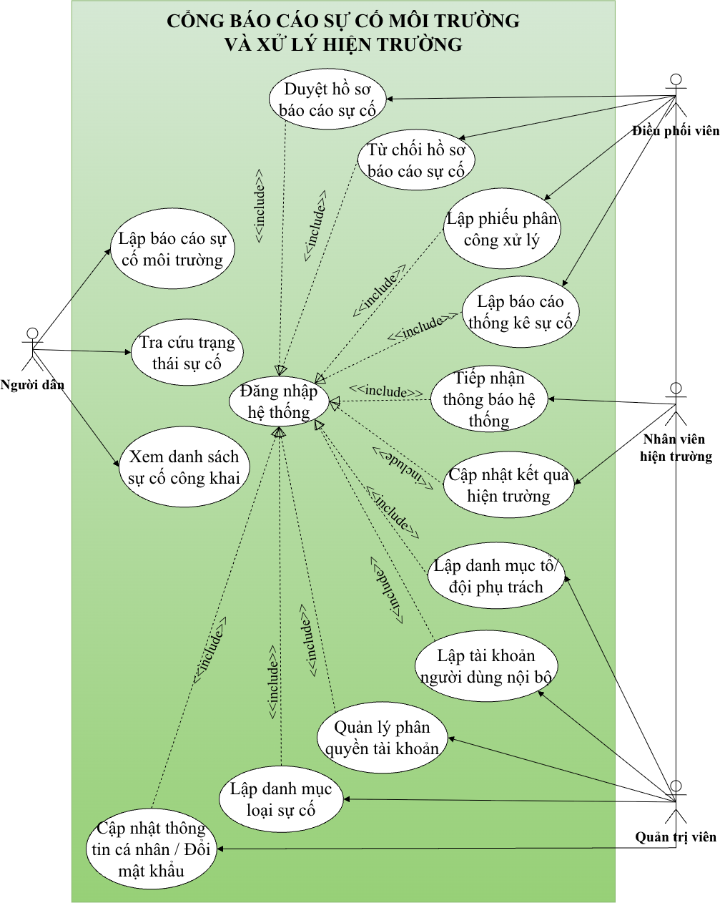

2.2 Danh sách các Actor
STT | Tên Actor | Ý nghĩa Ghi chú
1 | Người dân | Người phát hiện và báo cáo sự cố môi trường thông qua Cổng thông tin. Tác nhân này thao tác ẩn danh (không yêu cầu đăng nhập), có quyền gửi báo cáo, tra cứu trạng thái hồ sơ của mình và xem danh sách các sự cố đã được công khai.
2 | Điều phối viên | Cán bộ thuộc bộ phận tiếp nhận. Có nhiệm vụ kiểm duyệt, xác minh các báo cáo từ người dân (chấp nhận hoặc từ chối báo cáo rác), sau đó lập phiếu phân công nhiệm vụ cho các đội xử lý hiện trường và xuất báo cáo thống kê
3 | Nhân viên hiện trường | Lực lượng trực tiếp khắc phục sự cố tại địa bàn. Nhận thông báo phân công từ hệ thống, tiến hành xử lý và cập nhật hình ảnh minh chứng kết quả nghiệm thu sau khi hoàn thành công việc.
4 | Quản trị viên | Người chịu trách nhiệm vận hành và thiết lập hệ thống. Có quyền tạo mới tài khoản nội bộ, phân quyền sử dụng và quản lý các danh mục cốt lõi (danh mục loại sự cố, danh mục tổ/đội phụ trách).

2.3 Danh sách các UseCase
STT | Tên Use Case | Ý nghĩa Ghi chú
1 | Lập báo cáo sự cố môi trường | Cho phép Người dân điền thông tin, vị trí và đính kèm hình ảnh để gửi thông báo về một sự cố môi trường mới lên hệ thống.
2 | Tra cứu trạng thái sự cố | Cho phép Người dân sử dụng mã hệ thống cấp để kiểm tra xem phản ánh của mình đang ở bước nào (chờ duyệt, đang xử lý hay đã xong).
3 | Xem danh sách sự cố công khai | Cung cấp giao diện để Người dân xem danh sách các sự cố đã được kiểm duyệt hợp lệ trong khu vực.
4 | Duyệt hồ sơ báo cáo sự cố | Điều phối viên kiểm tra thông tin, hình ảnh của báo cáo mới gửi tới và chuyển trạng thái sang "Đã xác minh" nếu hợp lệ.
5 | Từ chối hồ sơ báo cáo sự cố | Điều phối viên đánh dấu hủy bỏ đối với các báo cáo rác (spam), trùng lặp hoặc sai sự thật kèm theo lý do từ chối.
6 | Lập phiếu phân công xử lý | Điều phối viên chọn tổ/đội hiện trường phù hợp và giao nhiệm vụ đi khắc phục sự cố đã được xác minh.
7 | Cập nhật kết quả hiện trường | Nhân viên hiện trường báo cáo tiến độ và tải lên hình ảnh nghiệm thu sau khi đã dọn dẹp/khắc phục xong sự cố.
8 | Lập tài khoản người dùng nội bộ | Quản trị viên (Admin) khởi tạo tài khoản đăng nhập cho các cán bộ, nhân viên mới vào làm việc.
9 | Quản lý phân quyền tài khoản | Quản trị viên cấp quyền (Điều phối/Nhân viên/Admin) hoặc khóa tài khoản của các nhân sự đã nghỉ việc.
10 | Đăng nhập hệ thống | Cơ chế bảo mật bắt buộc để xác thực danh tính của Điều phối viên, Nhân viên hiện trường và Quản trị viên trước khi vào hệ thống.
11 | Cập nhật thông tin cá nhân / Đổi mật khẩu | Cho phép người dùng nội bộ tự thay đổi thông tin liên hệ cá nhân và đổi mật khẩu định kỳ để bảo mật.
12 | Lập danh mục loại sự cố | Quản trị viên thêm mới hoặc cấu hình các loại sự cố (Ví dụ: Ô nhiễm nước, Rác thải, Tiếng ồn...) để phân loại.
13 | Lập danh mục tổ/đội phụ trách | Quản trị viên thiết lập cơ cấu các đội xử lý hiện trường và gán Tổ trưởng quản lý.
14 | Tiếp nhận thông báo hệ thống | Chức năng giúp Nhân viên hiện trường nhận được cảnh báo/tin nhắn tự động ngay khi có phiếu phân công việc mới.
15 | Lập báo cáo thống kê sự cố | Điều phối viên xuất các số liệu tổng hợp về tỷ lệ giải quyết sự cố, phân loại điểm nóng theo thời gian để nộp cho cấp trên.

2.4 Đặc tả UseCase

2.4.1 Đặc tả UseCase “Lập báo cáo sự cố môi trường”
Tên use case | Lập báo cáo sự cố môi trường
Actor | Người dân
Mô tả | Use case cho phép người dân gửi báo cáo về một sự cố môi trường mới (bao gồm địa chỉ, loại sự cố và hình ảnh) lên hệ thống (có thể ẩn danh).
Tiền điều kiện (Precondition) | Hệ thống đang hoạt động bình thường, người dùng đã truy cập vào trang chủ của Cổng thông tin công cộng.
Hậu điều kiện (Postcondition) | Nếu thành công, một hồ sơ sự cố mới được tạo ra trong CSDL với trạng thái "Chờ duyệt", hệ thống cấp cho người dùng một "Mã sự cố" để tra cứu.
Luồng sự kiện chính (Basic flow)
Actor | Hệ thống
1. Tại giao diện trang chủ, người dùng chọn chức năng "Báo cáo sự cố". | 2. Hệ thống hiển thị biểu mẫu (form) Lập báo cáo (gồm các trường: Họ tên, SĐT, Địa chỉ, Loại sự cố, Mô tả, Nút tải ảnh).
3. Người dùng nhập đầy đủ thông tin vào các trường bắt buộc (Địa chỉ, Loại sự cố), đính kèm hình ảnh và click nút "Gửi báo cáo". | 4. Hệ thống kiểm tra tính hợp lệ của dữ liệu (các trường bắt buộc không bị trống, định dạng ảnh hợp lệ).
 | 5. Hệ thống lưu thông tin vào cơ sở dữ liệu.
 | 6. Hệ thống hiển thị thông báo "Gửi báo cáo thành công" kèm theo một Mã tra cứu sự cố trên màn hình.
Luồng sự kiện thay thế (Alternate flow)
4.1 Người dùng bỏ trống các trường bắt buộc (Địa chỉ hoặc Loại sự cố). | 4.1.a Hệ thống hiển thị thông báo lỗi yêu cầu điền đầy đủ thông tin bắt buộc. Quay lại bước 2.
4.2 Người dùng tải lên file không phải là hình ảnh (ví dụ: .pdf, .docx) hoặc ảnh vượt quá dung lượng cho phép. | 4.2.a Hệ thống hiển thị thông báo "Định dạng file không hỗ trợ hoặc quá dung lượng". Quay lại bước 2.
5.1 Hệ thống bị mất kết nối cơ sở dữ liệu trong lúc lưu. | 5.1.a Hệ thống báo lỗi "Kết nối gián đoạn..." và giữ nguyên form.

2.4.2 Đặc tả UseCase “Tra cứu trạng thái sự cố”
Tên use case | Tra cứu trạng thái sự cố
Actor | Người dân
Mô tả | Use case cho phép người dân nhập mã tra cứu để xem tiến độ xử lý phản ánh của mình (chờ duyệt, đã xác minh, đang xử lý, đã hoàn thành).
Tiền điều kiện (Precondition) | Hệ thống đang hoạt động bình thường, người dùng đã truy cập vào Cổng thông tin công cộng. Người dùng cần có "Mã sự cố" (đã được cấp khi gửi báo cáo thành công).
Hậu điều kiện (Postcondition) | Hệ thống hiển thị chính xác thông tin và trạng thái của sự cố. Tuyệt đối không hiển thị thông tin cá nhân (Họ tên, SĐT) của người báo cáo để bảo mật danh tính.
Luồng sự kiện chính (Basic flow)
Actor | Hệ thống
1. Tại giao diện trang chủ, người dùng chọn chức năng "Tra cứu sự cố". | 2. Hệ thống hiển thị biểu mẫu tra cứu yêu cầu nhập "Mã sự cố".
3. Người dùng nhập mã sự cố và click nút "Tra cứu". | 4. Hệ thống kiểm tra tính hợp lệ của dữ liệu nhập vào (không được để trống).
 | 5. Hệ thống truy xuất cơ sở dữ liệu để tìm kiếm hồ sơ khớp với mã sự cố.
 | 6. Hệ thống hiển thị kết quả tra cứu trên màn hình (gồm: Mã sự cố, Ngày báo cáo, Địa chỉ, Loại sự cố, Trạng thái hiện tại và Lịch sử/Nhật ký cập nhật).
Luồng sự kiện thay thế (Alternate flow)
4.1 Người dùng để trống ô nhập "Mã sự cố" và nhấn nút Tra cứu. | 4.1.a Hệ thống hiển thị thông báo lỗi "Mã sự cố không được phép để trống". Quay lại bước 2.
5.1 Mã sự cố người dùng nhập không tồn tại trong hệ thống (do nhập sai mã hoặc mã không hợp lệ). | 5.1.a Hệ thống hiển thị thông báo "Không tìm thấy hồ sơ sự cố nào khớp với mã vừa nhập. Vui lòng kiểm tra lại". Quay lại bước 2.

2.4.3 Đặc tả UseCase “Xem danh sách sự cố công khai”
Tên use case | Xem danh sách sự cố công khai
Actor | Người dân
Mô tả | Use case cung cấp giao diện để cộng đồng xem và theo dõi danh sách các điểm nóng sự cố môi trường đã được cơ quan chức năng kiểm duyệt.
Tiền điều kiện (Precondition) | Hệ thống đang hoạt động bình thường, người dùng đã truy cập vào Cổng thông tin công cộng.
Hậu điều kiện (Postcondition) | Hệ thống hiển thị danh sách các sự cố hợp lệ (không chứa báo cáo rác) và ẩn toàn bộ thông tin cá nhân của những người đã báo cáo.
Luồng sự kiện chính (Basic flow)
Actor | Hệ thống
1. Tại giao diện trang chủ, người dùng chọn chức năng "Danh sách sự cố". | 2. Hệ thống truy xuất cơ sở dữ liệu, lấy danh sách các sự cố có trạng thái từ "Đã xác minh" trở lên.
 | 3. Hệ thống hiển thị danh sách các sự cố (gồm Mã, Ngày báo cáo, Địa chỉ, Loại sự cố, Trạng thái) kèm theo bộ lọc tìm kiếm ở đầu trang.
4. Người dùng chọn các tiêu chí lọc (ví dụ: Loại sự cố = "Rác thải", Trạng thái = "Đang xử lý") và nhấn "Lọc kết quả". | 5. Hệ thống truy xuất và cập nhật lại danh sách kết quả khớp với điều kiện lọc.
Luồng sự kiện thay thế (Alternate flow)
2.1 Hiện tại cơ sở dữ liệu chưa có sự cố nào được kiểm duyệt hợp lệ. | 2.1.a Hệ thống hiển thị thông báo "Hiện tại chưa có sự cố nào được ghi nhận" và hiển thị danh sách trống.
5.1 Không có bất kỳ sự cố nào khớp với tiêu chí mà người dùng vừa lọc. | 5.1.a Hệ thống hiển thị thông báo "Không tìm thấy sự cố phù hợp với điều kiện lọc" và hiển thị danh sách trống. Quay lại bước 3.

2.4.4 Đặc tả UseCase “Duyệt hồ sơ báo cáo sự cố”
Tên use case | Duyệt hồ sơ báo cáo sự cố
Actor | Điều phối viên
Mô tả | Use case cho phép Điều phối viên xem chi tiết các báo cáo mới gửi đến, kiểm tra tính hợp lệ và quyết định duyệt hồ sơ.
Tiền điều kiện (Precondition) | Điều phối viên đã đăng nhập thành công vào hệ thống quản trị nội bộ (thỏa mãn Use Case Đăng nhập).
Hậu điều kiện (Postcondition) | Hồ sơ được chuyển trạng thái sang "Đã xác minh", sẵn sàng để đưa vào luồng phân công xử lý (BM6).
Luồng sự kiện chính (Basic flow)
Actor | Hệ thống
1. Tại màn hình quản trị, Điều phối viên chọn chức năng "Duyệt hồ sơ". | 2. Hệ thống hiển thị danh sách các hồ sơ báo cáo đang ở trạng thái "Chờ duyệt".
3. Điều phối viên click chọn xem chi tiết một hồ sơ báo cáo bất kỳ. | 4. Hệ thống hiển thị biểu mẫu chi tiết hồ sơ (BM4) bao gồm: Thông tin người báo, Địa chỉ, Loại sự cố và Ảnh minh chứng.
5. Điều phối viên kiểm tra thông tin, chọn "Chấp nhận hợp lệ" và nhấn nút "Xác nhận duyệt". | 6. Hệ thống cập nhật trạng thái của hồ sơ này thành "Đã xác minh" trong CSDL.
 | 7. Hệ thống hiển thị thông báo "Duyệt hồ sơ thành công" và đưa người dùng trở lại danh sách ở bước 2.
Luồng sự kiện thay thế (Alternate flow)
2.1 Không có hồ sơ nào đang ở trạng thái "Chờ duyệt". | 2.1.a Hệ thống hiển thị thông báo "Không có hồ sơ báo cáo mới nào cần duyệt" và danh sách trống.
5.1 Điều phối viên phát hiện hồ sơ là báo cáo rác (spam) hoặc sai sự thật. | 5.1.a Điều phối viên không nhấn "Xác nhận duyệt" mà chọn chức năng "Từ chối hồ sơ". Hệ thống chuyển sang luồng của Use Case Từ chối hồ sơ báo cáo sự cố (UC5).
6.1 Bị lỗi kết nối mạng hoặc lỗi máy chủ trong quá trình nhấn xác nhận. | 6.1.a Hệ thống báo lỗi "Thao tác thất bại, vui lòng thử lại sau" và giữ nguyên giao diện ở bước 4.

2.4.5 Đặc tả UseCase “Từ chối hồ sơ báo cáo sự cố”
Tên use case | Từ chối hồ sơ báo cáo sự cố
Actor | Điều phối viên
Mô tả | Use case cho phép Điều phối viên đánh dấu hủy bỏ các báo cáo rác (spam), thông tin sai sự thật hoặc không thuộc thẩm quyền giải quyết để không làm rác hệ thống.
Tiền điều kiện (Precondition) | Điều phối viên đã đăng nhập thành công. Đang xem chi tiết một hồ sơ báo cáo ở trạng thái "Chờ duyệt".
Hậu điều kiện (Postcondition) | Hồ sơ được chuyển trạng thái sang "Bị từ chối/Hủy" và bị ẩn hoàn toàn khỏi danh sách công khai. Lý do từ chối được lưu lại vào hệ thống.
Luồng sự kiện chính (Basic flow)
Actor | Hệ thống
1. Tại màn hình chi tiết hồ sơ chờ duyệt, Điều phối viên chọn nút "Từ chối hồ sơ". | 2. Hệ thống hiển thị biểu mẫu (form) Từ chối hồ sơ (BM5), yêu cầu chọn Lý do từ chối và nhập Diễn giải chi tiết.
3. Điều phối viên tick chọn một lý do (VD: Báo cáo sai sự thật), nhập diễn giải và nhấn nút "Xác nhận hủy". | 4. Hệ thống kiểm tra tính hợp lệ (bắt buộc phải chọn ít nhất 1 lý do).
 | 5. Hệ thống lưu trạng thái hồ sơ thành "Bị từ chối" và lưu lý do vào cơ sở dữ liệu.
 | 6. Hệ thống hiển thị thông báo "Đã từ chối hồ sơ thành công" và đưa người dùng trở lại danh sách hồ sơ chờ duyệt.
Luồng sự kiện thay thế (Alternate flow)
3.1 Điều phối viên chọn lý do là "Trùng lặp với báo cáo đã có" nhưng lại không nhập Mã sự cố gốc. | 4.1.a Hệ thống hiển thị cảnh báo "Vui lòng nhập Mã sự cố gốc đối với lỗi Trùng lặp". Quay lại bước 2.
4.2 Điều phối viên không chọn bất kỳ lý do nào mà nhấn thẳng "Xác nhận hủy". | 4.2.a Hệ thống báo lỗi "Vui lòng chọn ít nhất một lý do từ chối". Quay lại bước 2.

2.4.6 Đặc tả UseCase “Lập phiếu phân công xử lý”
Tên use case | Lập phiếu phân công xử lý
Actor | Điều phối viên
Mô tả | Use case cho phép Điều phối viên chỉ định một tổ/đội cụ thể đi khắc phục sự cố môi trường và thiết lập thời hạn hoàn thành.
Tiền điều kiện (Precondition) | Điều phối viên đã đăng nhập. Trong hệ thống đang có hồ sơ sự cố ở trạng thái "Đã xác minh". Các tổ/đội hiện trường đã được tạo sẵn trong Danh mục.
Hậu điều kiện (Postcondition) | Phiếu phân công được tạo thành công. Nhân viên của Đội được giao việc sẽ nhận được thông báo tự động.
Luồng sự kiện chính (Basic flow)
Actor | Hệ thống
1. Tại giao diện quản lý, Điều phối viên chọn một sự cố "Đã xác minh" và click "Phân công xử lý". | 2. Hệ thống hiển thị form Lập phiếu phân công (BM6), tự động điền sẵn Mã sự cố và Ngày lập.
3. Điều phối viên chọn "Đội tiếp nhận" từ danh sách thả xuống, chọn "Mức độ ưu tiên", nhập "Thời hạn xử lý" và "Ghi chú chỉ đạo". Sau đó nhấn "Giao việc". | 4. Hệ thống kiểm tra dữ liệu nhập (Thời hạn xử lý phải >= Ngày hiện tại, Đội tiếp nhận không được để trống).
 | 5. Hệ thống lưu phiếu phân công vào CSDL. Cập nhật trạng thái của hồ sơ sự cố thành "Đã phân công".
 | 6. Hệ thống tự động tạo một thông báo mới gửi đến tài khoản của các nhân viên thuộc Đội vừa được phân công (Liên kết sang UC14).
 | 7. Hệ thống hiển thị thông báo "Đã giao việc thành công".
Luồng sự kiện thay thế (Alternate flow)
4.1 Điều phối viên chọn "Thời hạn xử lý" là một ngày trong quá khứ. | 4.1.a Hệ thống báo lỗi "Thời hạn xử lý không hợp lệ. Vui lòng chọn ngày lớn hơn hoặc bằng ngày lập phiếu". Quay lại bước 2.
4.2 Điều phối viên quên chưa chọn "Đội tiếp nhận". | 4.2.a Hệ thống báo lỗi "Vui lòng chỉ định Đội tiếp nhận nhiệm vụ". Quay lại bước 2.
5.1 Lỗi gián đoạn máy chủ hoặc rớt mạng khi đang lưu dữ liệu. | 5.1.a Hệ thống báo lỗi "Lưu phiếu phân công thất bại, vui lòng kiểm tra lại đường truyền" và giữ nguyên form.

2.4.7 Đặc tả UseCase “Cập nhật kết quả hiện trường”
Tên use case | Cập nhật kết quả hiện trường
Actor | Nhân viên hiện trường
Mô tả | Use case cho phép nhân viên đi hiện trường báo cáo kết quả khắc phục sự cố, tải lên hình ảnh nghiệm thu để đóng hồ sơ.
Tiền điều kiện (Precondition) | Nhân viên hiện trường đã đăng nhập hệ thống. Đang có một sự cố ở trạng thái "Đã phân công" (hoặc "Đang xử lý") được giao đích danh cho Đội của nhân viên này.
Hậu điều kiện (Postcondition) | Sự cố được chuyển trạng thái sang "Đã hoàn thành". Hình ảnh và báo cáo phương án xử lý được lưu trữ vào hồ sơ lưu của CSDL.
Luồng sự kiện chính (Basic flow)
Actor | Hệ thống
1. Tại màn hình danh sách công việc được giao, Nhân viên chọn sự cố vừa khắc phục xong và click nút "Cập nhật kết quả". | 2. Hệ thống hiển thị biểu mẫu (BM7) yêu cầu nhập Mô tả phương án và Tải ảnh sau xử lý.
3. Nhân viên nhập mô tả công việc đã làm, đính kèm hình ảnh hiện trường (đã dọn dẹp sạch) và nhấn "Hoàn thành". | 4. Hệ thống kiểm tra tính hợp lệ của dữ liệu (Bắt buộc phải có ít nhất 1 ảnh đính kèm, ảnh đúng định dạng).
 | 5. Hệ thống lưu kết quả vào CSDL và tự động cập nhật trạng thái sự cố thành "Đã hoàn thành".
 | 6. Hệ thống hiển thị thông báo "Cập nhật kết quả thành công" và đưa nhân viên về danh sách công việc.
Luồng sự kiện thay thế (Alternate flow)
3.1 Nhân viên chỉ nhập mô tả bằng chữ nhưng không đính kèm ảnh nghiệm thu. | 4.1.a Hệ thống hiển thị thông báo lỗi "Bắt buộc phải đính kèm hình ảnh hiện trường sau khi xử lý để nghiệm thu". Quay lại bước 2.
3.2 Nhân viên tải lên tệp tin không hợp lệ (không phải ảnh hoặc dung lượng quá lớn). | 4.2.a Hệ thống báo lỗi "Định dạng ảnh không hỗ trợ hoặc vượt quá dung lượng cho phép". Quay lại bước 2.
5.1 Xảy ra lỗi đường truyền mạng 4G khi nhân viên đang đứng ở hiện trường bấm lưu. | 5.1.a Hệ thống báo lỗi "Kết nối gián đoạn, vui lòng kiểm tra lại mạng và thử lại" (giữ nguyên dữ liệu trên form để NV bấm lưu lại, tránh bắt nhập lại từ đầu).

2.4.8 Đặc tả UseCase “Lập tài khoản người dùng nội bộ”
Tên use case | Lập tài khoản người dùng nội bộ
Actor | Quản trị viên
Mô tả | Use case cho phép Quản trị viên (Admin) tạo mới tài khoản đăng nhập cho các cán bộ, nhân viên mới gia nhập hệ thống.
Tiền điều kiện (Precondition) | Một tài khoản người dùng mới được tạo thành công trong CSDL, trạng thái mặc định là "Đang hoạt động". Người dùng mới có thể dùng tài khoản này để Đăng nhập.
Hậu điều kiện (Postcondition) | Sự cố được chuyển trạng thái sang "Đã hoàn thành". Hình ảnh và báo cáo phương án xử lý được lưu trữ vào hồ sơ lưu của CSDL.
Luồng sự kiện chính (Basic flow)
Actor | Hệ thống
1. Tại menu Quản trị, Quản trị viên chọn chức năng "Tài khoản" và nhấn nút "Thêm mới". | 2. Hệ thống hiển thị form nhập liệu (BM8) gồm: Họ tên, SĐT, Username, Mật khẩu, Phòng ban, Nhóm quyền.
3. Quản trị viên điền đầy đủ các thông tin yêu cầu và nhấn nút "Lưu tài khoản". | 4. Hệ thống kiểm tra dữ liệu: (1) Các trường bắt buộc không bị trống, (2) Username chưa từng tồn tại trên hệ thống, (3) Mật khẩu đạt chuẩn độ phức tạp (>= 8 ký tự).
 | 5. Hệ thống mã hóa mật khẩu và lưu thông tin tài khoản mới vào cơ sở dữ liệu.
 | 6. Hệ thống hiển thị thông báo "Tạo tài khoản mới thành công" và load lại danh sách tài khoản.
Luồng sự kiện thay thế (Alternate flow)
3.1 Quản trị viên nhập một "Username" đã được cấp cho nhân viên khác trước đó. | 4.1.a Hệ thống phát hiện trùng lặp và báo lỗi "Tên đăng nhập (Username) này đã tồn tại. Vui lòng chọn tên khác". Quay lại bước 2.
3.2 Quản trị viên đặt mật khẩu quá ngắn (ví dụ: 123456). | 4.2.a Hệ thống báo lỗi "Mật khẩu phải dài ít nhất 8 ký tự và bao gồm cả chữ lẫn số để đảm bảo bảo mật". Quay lại bước 2.
3.3 Quản trị viên quên không chọn Nhóm quyền (Role) cho nhân viên. | 4.3.a Hệ thống báo lỗi "Vui lòng chọn Nhóm quyền cho tài khoản này". Quay lại bước 2.

2.4.9 Đặc tả UseCase “Quản lý phân quyền tài khoản”
Tên use case | Quản lý phân quyền tài khoản
Actor | Quản trị viên (Admin)
Mô tả | Use case cho phép Admin thay đổi quyền hạn của một tài khoản hiện có hoặc khóa tài khoản của nhân sự đã nghỉ việc.
Tiền điều kiện (Precondition) | Quản trị viên đã đăng nhập hệ thống. Tài khoản cần phân quyền đã tồn tại trong CSDL.
Hậu điều kiện (Postcondition) | Quyền hạn hoặc trạng thái của tài khoản được cập nhật. Nếu tài khoản bị "Khóa", người dùng đó sẽ không thể đăng nhập ở lần tiếp theo.
Luồng sự kiện chính (Basic flow)
Actor | Hệ thống
1. Tại giao diện Quản lý tài khoản, Admin tìm kiếm và chọn một tài khoản cần thao tác, click "Cập nhật quyền". | 2. Hệ thống hiển thị biểu mẫu (BM9) chứa thông tin hiện tại của tài khoản đó (Các quyền đang có, Trạng thái hoạt động).
3. Admin tích chọn/bỏ chọn các quyền (Điều phối/Nhân viên/Admin) hoặc đổi trạng thái sang "Khóa", rồi nhấn "Lưu thay đổi". | 4. Hệ thống kiểm tra hợp lệ (Tài khoản phải có ít nhất 1 quyền nếu đang ở trạng thái Hoạt động).
 | 5. Hệ thống lưu các cập nhật mới vào cơ sở dữ liệu.
 | 6. Hệ thống hiển thị thông báo "Cập nhật phân quyền thành công" và quay lại danh sách tài khoản.
Luồng sự kiện thay thế (Alternate flow)
3.1 Admin bỏ tick toàn bộ các quyền nhưng vẫn để trạng thái là "Hoạt động". | 4.1.a Hệ thống cảnh báo "Tài khoản đang hoạt động bắt buộc phải được gán ít nhất một quyền hạn". Quay lại bước 2.
3.2 Admin cố gắng chuyển trạng thái tài khoản của chính mình (tài khoản đang đăng nhập) sang "Khóa". | 4.2.a Hệ thống chặn thao tác và báo lỗi "Bạn không thể tự khóa tài khoản của chính mình". Quay lại bước 2.
3.3 Quản trị viên quên không chọn Nhóm quyền (Role) cho nhân viên. | 4.2.a Hệ thống báo lỗi "Xác nhận mật khẩu mới không trùng khớp". Quay lại bước 2.

2.4.10 Đặc tả UseCase “Đăng nhập hệ thống”
Tên use case | Đăng nhập hệ thống
Actor | Điều phối viên, Nhân viên hiện trường, Quản trị viên (gọi chung là Người dùng nội bộ)
Mô tả | Use case giúp xác thực danh tính của người dùng trước khi cho phép họ truy cập vào các chức năng quản trị bên trong hệ thống.
Tiền điều kiện (Precondition) | Người dùng đã được Admin cấp sẵn một tài khoản hợp lệ.
Hậu điều kiện (Postcondition) | Nếu thành công, người dùng được chuyển hướng vào giao diện làm việc (Dashboard) tương ứng với quyền hạn của mình (Điều phối/Nhân viên/Admin). Nếu thất bại, hệ thống từ chối truy cập.
Luồng sự kiện chính (Basic flow)
Actor | Hệ thống
1. Người dùng mở trang web và chọn nút "Đăng nhập nội bộ". | 2. Hệ thống hiển thị màn hình Đăng nhập (BM10) yêu cầu nhập Tên đăng nhập và Mật khẩu.
3. Người dùng nhập thông tin và click nút "Đăng nhập". | 4. Hệ thống kiểm tra tính hợp lệ (Các ô nhập liệu không được để trống).
 | 5. Hệ thống mã hóa mật khẩu vừa nhập, đối chiếu với cơ sở dữ liệu để xác thực tài khoản.
 | 6. Hệ thống kiểm tra Trạng thái tài khoản (phải đang là "Hoạt động").
 | 7. Hệ thống thiết lập phiên làm việc (session), chuyển hướng người dùng vào giao diện chính tương ứng với Nhóm quyền của họ.
Luồng sự kiện thay thế (Alternate flow)
4.1 Người dùng chưa nhập mật khẩu mà đã nhấn nút Đăng nhập. | 4.1.a Hệ thống cảnh báo "Vui lòng nhập đầy đủ tên đăng nhập và mật khẩu". Quay lại bước 2.
5.1 Người dùng nhập sai Tên đăng nhập hoặc sai Mật khẩu. | 5.1.a Hệ thống báo lỗi "Tên đăng nhập hoặc mật khẩu không chính xác" (không chỉ rõ là sai cái nào để bảo mật). Quay lại bước 2.
6.1 Mật khẩu và Tên đăng nhập đúng, nhưng tài khoản này đang bị Admin "Khóa". | 6.1.a Hệ thống từ chối đăng nhập và báo lỗi "Tài khoản của bạn đã bị khóa. Vui lòng liên hệ Quản trị viên". Quay lại bước 2.
5.2 Người dùng nhập sai mật khẩu liên tiếp quá 5 lần. | 5.2.a Hệ thống khóa tài khoản tạm thời và báo lỗi "Nhập sai quá nhiều lần. Vui lòng thử lại sau 15 phút".

2.4.11 Đặc tả UseCase “Cập nhật thông tin cá nhân / Đổi mật khẩu”
Tên use case | Cập nhật thông tin cá nhân / Đổi mật khẩu
Actor | Người dùng nội bộ (Điều phối viên, Nhân viên hiện trường, Quản trị viên)
Mô tả | Use case cho phép người dùng tự thay đổi thông tin liên lạc cá nhân hoặc đổi mật khẩu định kỳ để bảo đảm an toàn thông tin.
Tiền điều kiện (Precondition) | Người dùng đã đăng nhập thành công vào hệ thống.
Hậu điều kiện (Postcondition) | Thông tin cá nhân mới hoặc mật khẩu mới được lưu vào CSDL. Mật khẩu mới có hiệu lực ở lần đăng nhập tiếp theo.
Luồng sự kiện chính (Basic flow)
Actor | Hệ thống
1. Người dùng click vào avatar ở góc phải màn hình và chọn "Thông tin cá nhân". | 2. Hệ thống hiển thị biểu mẫu (BM11) chứa thông tin hiện tại của người dùng.
3. Người dùng nhập "Mật khẩu hiện tại", "Mật khẩu mới", "Xác nhận mật khẩu mới" (nếu muốn đổi pass) hoặc sửa số điện thoại, sau đó nhấn "Cập nhật". | 4. Hệ thống kiểm tra tính hợp lệ: SĐT đúng định dạng, Mật khẩu mới trùng khớp với ô Xác nhận, và Mật khẩu hiện tại nhập vào là chính xác.
 | 5. Hệ thống mã hóa mật khẩu mới (nếu có đổi) và lưu dữ liệu vào CSDL.
 | 6. Hệ thống hiển thị thông báo "Cập nhật thông tin thành công".
Luồng sự kiện thay thế (Alternate flow)
3.1 Người dùng nhập sai "Mật khẩu hiện tại". | 4.1.a Hệ thống đối chiếu CSDL và báo lỗi "Mật khẩu hiện tại không chính xác". Quay lại bước 2.
3.2 Người dùng nhập "Mật khẩu mới" không khớp với ô "Xác nhận mật khẩu mới". | 4.2.a Hệ thống báo lỗi "Xác nhận mật khẩu mới không trùng khớp". Quay lại bước 2.

2.4.12 Đặc tả UseCase “Lập danh mục loại sự cố”
Tên use case | Lập danh mục loại sự cố
Actor | Quản trị viên
Mô tả | Use case giúp Admin thêm các loại sự cố mới (VD: Tràn hóa chất, Cây đổ...) hoặc ngưng sử dụng các loại sự cố cũ, làm cơ sở để người dân chọn khi báo cáo.
Tiền điều kiện (Precondition) | Quản trị viên đã đăng nhập hệ thống.
Hậu điều kiện (Postcondition) | Danh mục loại sự cố được cập nhật. Danh sách mới này sẽ hiển thị ở Form "Lập báo cáo" của người dân ngoài trang chủ.
Luồng sự kiện chính (Basic flow)
Actor | Hệ thống
1. Tại menu Quản trị, Admin chọn "Danh mục sự cố" và nhấn "Thêm mới". | 2. Hệ thống hiển thị biểu mẫu (BM12) yêu cầu nhập: Mã loại, Tên loại, Mô tả.
3. Admin điền thông tin và nhấn "Lưu danh mục". | 4. Hệ thống kiểm tra Mã loại và Tên loại (không được để trống và không được trùng lặp với dữ liệu đã có).
 | 5. Hệ thống lưu loại sự cố mới vào CSDL với trạng thái mặc định "Đang sử dụng".
 | 6. Hệ thống báo "Thêm danh mục thành công" và tải lại bảng danh sách.
Luồng sự kiện thay thế (Alternate flow)
3.1 Admin nhập Mã loại hoặc Tên loại đã tồn tại trên hệ thống. | 4.1.a Hệ thống hiển thị báo lỗi "Mã hoặc Tên loại sự cố đã tồn tại. Vui lòng kiểm tra lại". Quay lại bước 2.

2.4.13 Đặc tả UseCase “Lập danh mục tổ/đội phụ trách”
Tên use case | Lập danh mục tổ/đội phụ trách
Actor | Quản trị viên (Admin)
Mô tả | Use case cho phép Admin thiết lập cơ cấu các Đội xử lý hiện trường, chỉ định Tổ trưởng để Điều phối viên có cơ sở giao việc sau này.
Tiền điều kiện (Precondition) | Quản trị viên đã đăng nhập hệ thống. Tài khoản của Tổ trưởng dự kiến đã được tạo từ trước (UC8).
Hậu điều kiện (Postcondition) | Một Tổ/Đội mới được ghi nhận vào hệ thống, sẵn sàng nhận nhiệm vụ ở các Phiếu phân công (UC6).
Luồng sự kiện chính (Basic flow)
Actor | Hệ thống
1. Tại menu Quản trị, Admin chọn "Tổ/Đội phụ trách" và nhấn "Thêm tổ đội". | 2. Hệ thống hiển thị biểu mẫu (BM13) yêu cầu nhập: Mã tổ/đội, Tên tổ/đội, chọn Người quản lý (Tổ trưởng) và Số điện thoại liên hệ.
3. Admin điền các thông tin và click "Lưu". | 4. Hệ thống kiểm tra tính hợp lệ (Các trường bắt buộc phải có, Mã tổ đội không được trùng lặp).
 | 5. Hệ thống kiểm tra ràng buộc: Người quản lý được chọn chưa từng làm Tổ trưởng của một đội nào khác.
 | 6. Hệ thống lưu thông tin Tổ/Đội mới vào CSDL và load lại danh sách.
Luồng sự kiện thay thế (Alternate flow)
4.1 Admin nhập Mã tổ/đội đã tồn tại. | 4.1.a Hệ thống báo lỗi "Mã tổ/đội này đã tồn tại trên hệ thống. Vui lòng sử dụng mã khác". Quay lại bước 2.
5.1 Admin chọn một nhân sự đang làm Tổ trưởng của Đội A sang làm Tổ trưởng của Đội B đang tạo mới. | 5.1.a Hệ thống cảnh báo "Nhân sự này đang quản lý một đội khác. Một người chỉ được quản lý tối đa 1 đội". Quay lại bước 2.

2.4.14 Đặc tả UseCase “Tiếp nhận thông báo hệ thống”
Tên use case | Tiếp nhận thông báo hệ thống
Actor | Nhân viên hiện trường
Mô tả | Use case giúp nhân viên theo dõi và nhận thông báo công việc ngay khi Điều phối viên vừa lập xong Phiếu phân công xử lý (BM6).
Tiền điều kiện (Precondition) | Nhân viên hiện trường đang đăng nhập vào hệ thống.
Hậu điều kiện (Postcondition) | Trạng thái của thông báo được chuyển từ "Chưa đọc" sang "Đã đọc".
Luồng sự kiện chính (Basic flow)
Actor | Hệ thống
1. Tại giao diện phần mềm, Nhân viên click vào biểu tượng "Quả chuông thông báo" ở góc trên màn hình. | 2. Hệ thống truy xuất CSDL và hiển thị danh sách các thông báo công việc (BM14), các thông báo mới có trạng thái "Chưa đọc" được in đậm.
3. Nhân viên click vào một thông báo "Chưa đọc" để xem chi tiết lệnh phân công. | 4. Hệ thống hiển thị chi tiết nội dung phân công.
 | 5. Hệ thống tự động cập nhật trạng thái của thông báo đó thành "Đã đọc".
Luồng sự kiện thay thế (Alternate flow)
2.1 Hiện tại nhân viên chưa nhận được bất kỳ thông báo nào từ hệ thống. | 2.1.a Khi click vào quả chuông, hệ thống hiển thị hộp thoại trống kèm dòng chữ "Bạn chưa có thông báo mới nào".

2.4.15 Đặc tả UseCase “Lập báo cáo thống kê sự cố”
Tên use case | Lập báo cáo thống kê sự cố
Actor | Điều phối viên
Mô tả | Use case cho phép Điều phối viên xem và xuất dữ liệu thống kê về số lượng sự cố tiếp nhận, số lượng đã xử lý và tỷ lệ hoàn thành trong một khoảng thời gian nhất định.
Tiền điều kiện (Precondition) | Điều phối viên đã đăng nhập thành công vào hệ thống. Hệ thống đã có sẵn các dữ liệu sự cố trong CSDL.
Hậu điều kiện (Postcondition) | Hệ thống hiển thị bảng báo cáo thống kê chính xác theo khoảng thời gian được yêu cầu.
Luồng sự kiện chính (Basic flow)
Actor | Hệ thống
1. Tại giao diện quản trị, Điều phối viên chọn chức năng "Báo cáo thống kê". | 2. Hệ thống hiển thị biểu mẫu yêu cầu chọn khoảng thời gian (BM15) gồm "Từ ngày" và "Đến ngày".
3. Điều phối viên chọn khoảng thời gian cần xem và click nút "Lập báo cáo". | 4. Hệ thống kiểm tra tính hợp lệ của thời gian (Từ ngày phải nhỏ hơn hoặc bằng Đến ngày; Không được chọn ngày trong tương lai).
 | 5. Hệ thống truy xuất cơ sở dữ liệu, đếm số lượng các sự cố phát sinh và tính toán "Tỷ lệ hoàn thành".
 | 6. Hệ thống hiển thị kết quả báo cáo dưới dạng bảng thống kê chi tiết.
Luồng sự kiện thay thế (Alternate flow)
4.1 Điều phối viên chọn "Từ ngày" lớn hơn "Đến ngày" (Ví dụ: Từ 10/10 đến 01/10). | 4.1.a Hệ thống hiển thị thông báo lỗi "Thời gian bắt đầu không hợp lệ. Vui lòng chọn lại". Quay lại bước 2.
4.2 Điều phối viên chọn ngày thống kê là một ngày trong tương lai. | 4.2.a Hệ thống báo lỗi "Không thể thống kê dữ liệu của ngày trong tương lai". Quay lại bước 2.
5.1 Trong khoảng thời gian được chọn không có bất kỳ sự cố nào được ghi nhận. | 5.1.a Hệ thống hiển thị thông báo "Không có dữ liệu sự cố trong khoảng thời gian này" và hiển thị bảng trống có giá trị là 0.

2.5 Phân rã sơ đồ UseCase

2.5.1 Phân rã Use Case "Lập báo cáo sự cố môi trường"
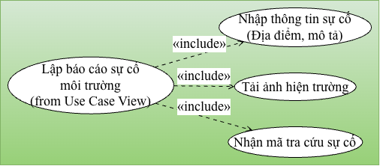

2.5.2 Phân rã Use Case "Xử lý hồ sơ báo cáo sự cố"
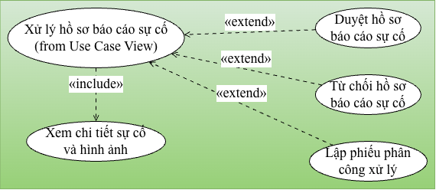

2.5.3 Phân rã Use Case "Cập nhật kết quả hiện trường"
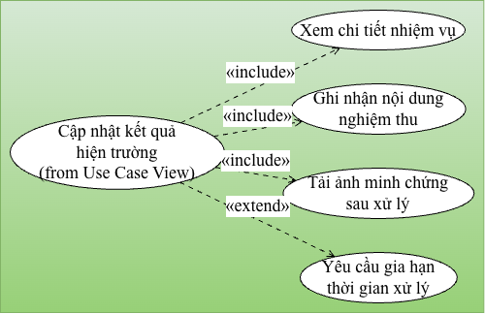

2.5.4 Phân rã Use Case "Quản lý tài khoản người dùng nội bộ"
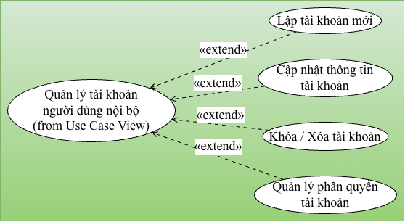

2.5.5 Phân rã Use Case "Lập báo cáo thống kê sự cố"
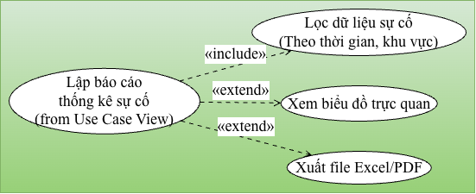

2.5.6 Phân rã Use Case "Lập danh mục loại sự cố"
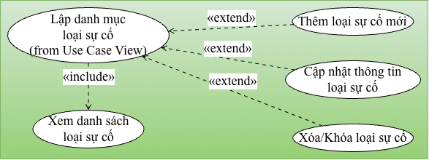

2.5.7 Phân rã Use Case "Lập danh mục tổ/đội phụ trách"
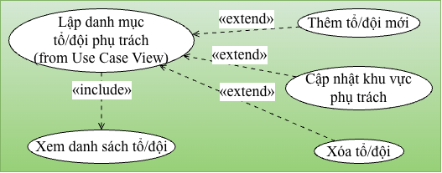

2.5.8 Phân rã Use Case "Tra cứu trạng thái sự cố"
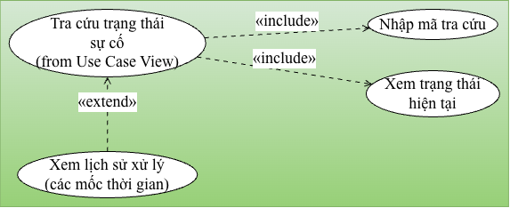

2.5.9 Phân rã Use Case "Xem danh sách sự cố công khai"
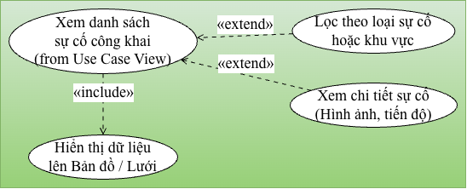

2.5.10 Phân rã Use Case "Đăng nhập hệ thống"
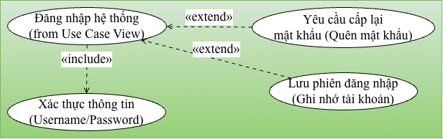

2.5.11 Phân rã Use Case "Tiếp nhận thông báo hệ thống"
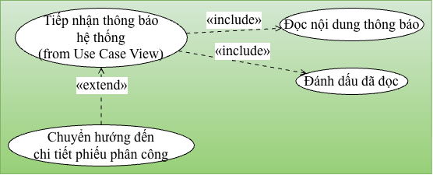

2.5.12 Phân rã Use Case "Cập nhật thông tin cá nhân / Đổi mật khẩu"
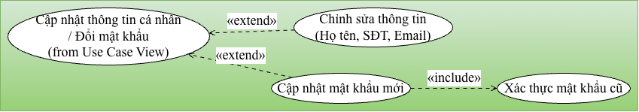

Chương III: Phân Tích

3.1 Sơ đồ lớp

3.1.1 Sơ đồ lớp (mức phân tích)
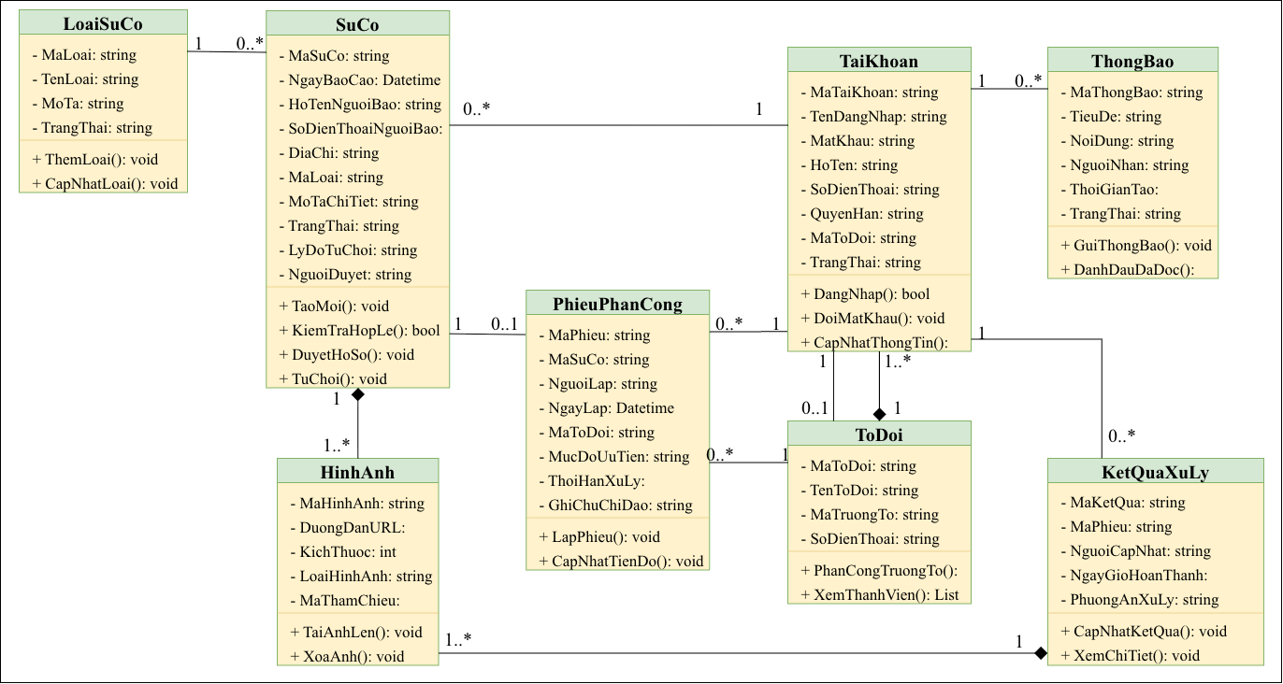

3.1.2 Danh sách các lớp đối tượng và quan hệ
STT | Tên lớp | Ý nghĩa | Các mối quan hệ chính
1 | TaiKhoan | Lưu thông tin người dùng nội bộ (quản trị viên, điều phối, tổ trưởng, thành viên), phục vụ đăng nhập và phân quyền. | - Duyệt nhiều SuCo ($1-0..*$)  - Lập nhiều PhieuPhanCong ($1-0..*$)  - Cập nhật nhiều KetQuaXuLy ($1-0..*$)  - Nhận nhiều ThongBao ($1-0..*$)  - Làm tổ trưởng ToDoi ($1-0..1$)
2 | SuCo | Lưu thông tin hồ sơ sự cố môi trường do người dân báo cáo, cần được xét duyệt và xử lý. | - Thuộc một LoaiSuCo ($0..*-1$)  - Phát sinh tối đa một PhieuPhanCong ($1-0..1$)  - Hợp thành (◆) với HinhAnh ($1-1..*$) — xóa sự cố sẽ xóa ảnh đi kèm
3 | LoaiSuCo | Danh mục phân loại sự cố môi trường (rác thải sinh hoạt, nước thải công nghiệp, ô nhiễm không khí, tiếng ồn). | - Phân loại cho nhiều SuCo ($1-0..*$)
4 | HinhAnh | Lưu thông tin tệp hình ảnh minh chứng đính kèm cho báo cáo sự cố hoặc biên bản kết quả xử lý. | - Phụ thuộc vòng đời vào SuCo ($1..*-1$) hoặc KetQuaXuLy ($1..*-1$) thông qua mã tham chiếu động
5 | PhieuPhanCong | Phiếu giao nhiệm vụ xử lý sự cố cho một tổ đội, ghi nhận mức độ ưu tiên, thời hạn và chỉ đạo. | - Khởi tạo từ một SuCo ($0..1-1$)  - Giao cho một ToDoi ($0..*-1$)  - Ghi nhận kết quả tại KetQuaXuLy ($1-0..*$)
6 | ToDoi | Tổ đội chuyên trách xử lý ngoài hiện trường, gồm một tổ trưởng và các thành viên. | - Hợp thành (◆) gồm nhiều thành viên TaiKhoan ($1-1..*$)  - Tiếp nhận nhiều PhieuPhanCong ($1-0..*$)
7 | KetQuaXuLy | Biên bản kết quả xử lý hiện trường do tổ đội cập nhật sau khi hoàn thành phiếu phân công. | - Thuộc một PhieuPhanCong ($0..*-1$)  - Hợp thành (◆) với HinhAnh nghiệm thu ($1-1..*$)
8 | ThongBao | Thông báo tự động của hệ thống gửi đến người dùng (có sự cố mới, phân công mới, kết quả duyệt). | - Gửi đến một TaiKhoan người nhận ($0..*-1$)

3.1.3 Mô tả chi tiết từng đối tượng
Tên Lớp | Đặc tả Thuộc tính | Đặc tả Phương thức
TaiKhoan | - MaTaiKhoan (string - PK): Mã định danh tài khoản.  - TenDangNhap, MatKhau (string): Thông tin xác thực.  - HoTen, SoDienThoai (string): Thông tin liên hệ cá nhân.  - QuyenHan (string): Vai trò (Admin, Điều phối, Nhân viên).  - MaToDoi (string - FK): Mã đội trực thuộc (nếu có).  - TrangThai (string): Trạng thái (Hoạt động / Khóa). | + DangNhap(): bool: Kiểm tra đăng nhập.  +DoiMatKhau(): void: Thay đổi mật khẩu.  +CapNhatThongTin(): void: Cập nhật hồ sơ cá nhân.
SuCo | - MaSuCo (string - PK): Mã hồ sơ & tra cứu sự cố.  - NgayBaoCao (Datetime): Thời gian gửi phản ánh.  - HoTenNguoiBao, SoDienThoaiNguoiBao (string): Thông tin người dân (hỗ trợ để trống nếu ẩn danh).  - DiaChi, MoTaChiTiet (string): Vị trí và hiện trạng.  - MaLoai (string - FK): Phân loại sự cố.  - TrangThai (string): Chờ duyệt, Đã phân công, Đang xử lý, Đã hoàn thành, Bị từ chối.  - NguoiDuyet (string - FK), LyDoTuChoi (string): Người kiểm duyệt và lý do từ chối hồ sơ | + TaoMoi(): void: Lưu báo cáo mới (Chờ duyệt).  + KiemTraHopLe(): bool: Validate dữ liệu form.  + DuyetHoSo(): void: Duyệt hồ sơ hợp lệ.  TuChoi(): void: Hủy báo cáo sai và lưu lý do.
LoaiSuCo | - MaLoai (string - PK): Mã loại sự cố.  - TenLoai, MoTa (string): Tên gọi và mô tả chi tiết.  - TrangThai (string): Hoạt động / Ngưng sử dụng. | + ThemLoai(): void: Thêm danh mục mới.  + CapNhatLoai(): void: Sửa thông tin loại sự cố.
HinhAnh | - MaHinhAnh (string - PK): Mã định danh tệp ảnh.  - DuongDanURL (string): Đường dẫn lưu file trên Server.  - KichThuoc (int): Dung lượng ảnh (KB).  - LoaiHinhAnh (string): Ảnh Báo cáo hoặc Nghiệm thu.  - MaThamChieu (string): Mã MaSuCo hoặc MaKetQua. | + TaiAnhLen(): void: + Upload và lưu đường dẫn ảnh.  + XoaAnh(): void: Xóa tệp ảnh đính kèm.
PhieuPhanCong | - MaPhieu (string - PK): Mã phiếu giao việc.  - MaSuCo, MaToDoi, NguoiLap (string - FK): Mã sự cố, đội nhận việc và người lập phiếu.  - NgayLap, ThoiHanXuLy (Datetime): Ngày giao và hạn chót hoàn thành.  - MucDoUuTien, GhiChuChiDao (string): Độ khẩn cấp và nội dung chỉ đạo xử lý. | + LapPhieu(): void: Khởi tạo phiếu phân công mới.  + CapNhatTienDo(): void: Cập nhật tiến độ xử lý.
ToDoi | - MaToDoi (string - PK): Mã định danh tổ đội.  - TenToDoi, SoDienThoai (string): Tên đội và SĐT liên hệ.  - MaTruongTo (string - FK): Mã tài khoản Tổ trưởng. | + PhanCongTruongTo(): void: Gán quyền tổ trưởng.  + XemThanhVien(): List: Xem danh sách thành viên.
KetQuaXuLy | - MaKetQua (string - PK): Mã biên bản kết quả.  - MaPhieu, NguoiCapNhat (string - FK): Mã phiếu phân công và người báo cáo hoàn thành.  - NgayGioHoanThanh (Datetime): Thời điểm xử lý xong.  - PhuongAnXuLy (string): Biện pháp khắc phục thực tế. | + CapNhatKetQua(): void: Lưu kết quả nghiệm thu.  + XemChiTiet(): void: Xem chi tiết báo cáo hoàn thành
ThongBao | - MaThongBao (string - PK): Mã thông báo.  - TieuDe, NoiDung (string): Nội dung nhắc việc.  - NguoiNhan (string - FK): Tài khoản nhận thông báo.  - ThoiGianTao (Datetime): Thời điểm gửi.  - TrangThai (string): Chưa đọc / Đã đọc. | + GuiThongBao(): void: Phát sinh thông báo tự động.  + DanhDauDaDoc(): void: Đánh dấu đã xem thông báo.

3.2 Sơ đồ hoạt động

3.2.1 Sơ đồ hoạt động Lập báo cáo sự cố môi trường
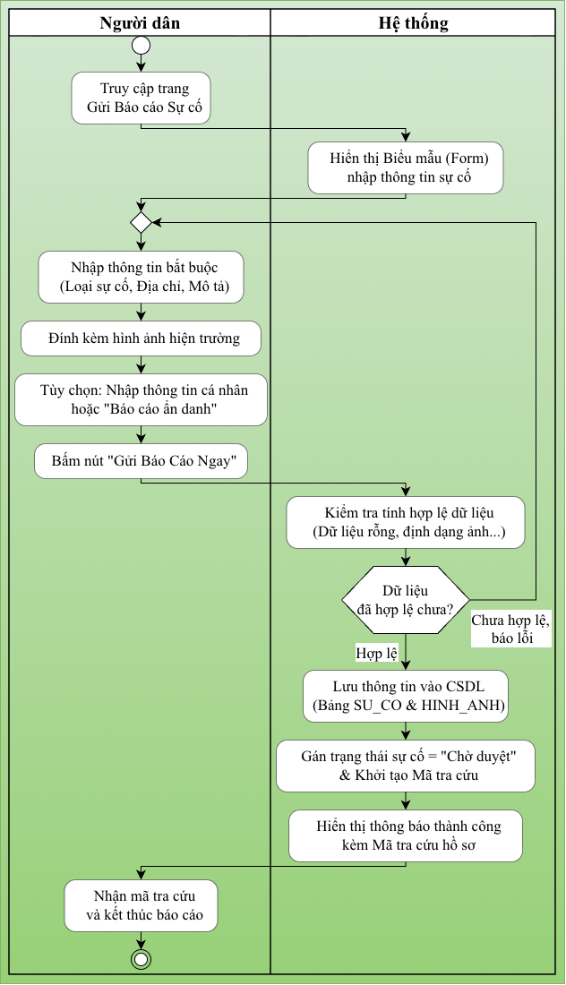

3.2.2 Sơ đồ hoạt động Duyệt hồ sơ báo cáo sự cố
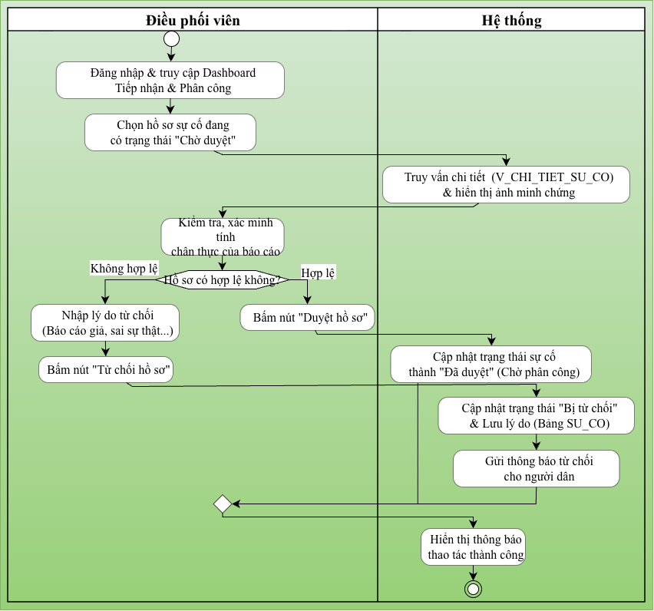

3.2.3 Sơ đồ hoạt động Cập nhật kết quả hiện trường
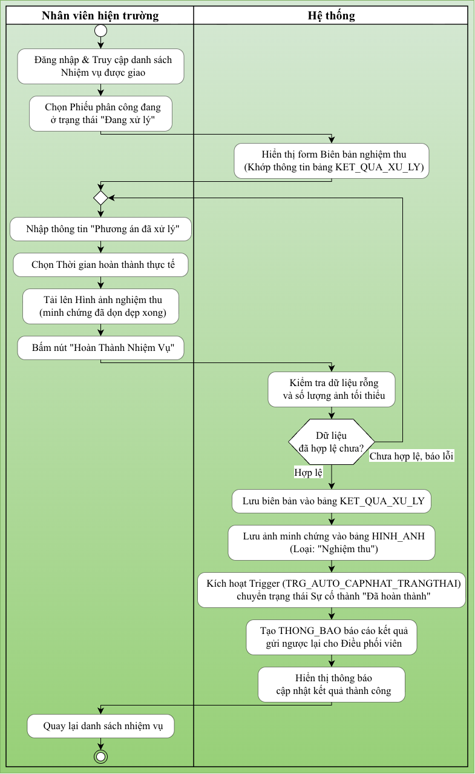

3.2.4 Sơ đồ hoạt động Tra cứu trạng thái sự cố
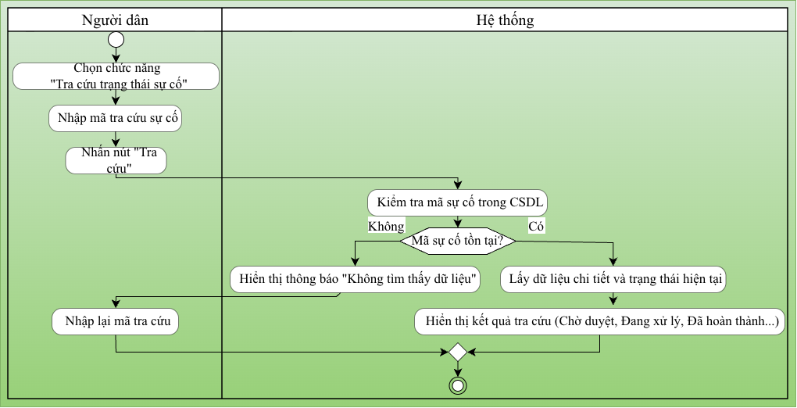

3.2.5 Sơ đồ hoạt động Đăng nhập hệ thống
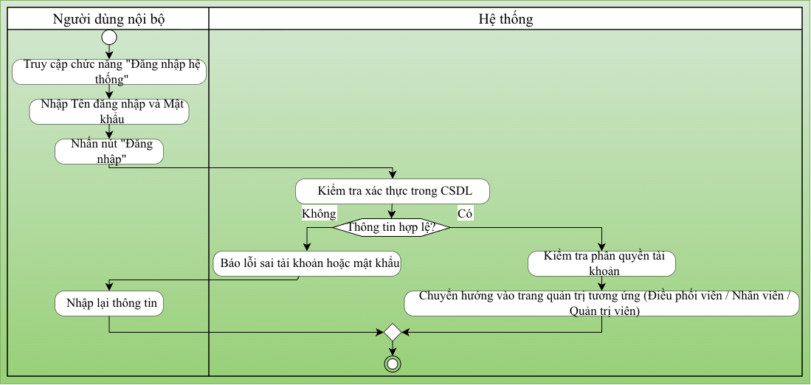

3.2.6 Sơ đồ hoạt động Lập báo cáo thống kê sự cố
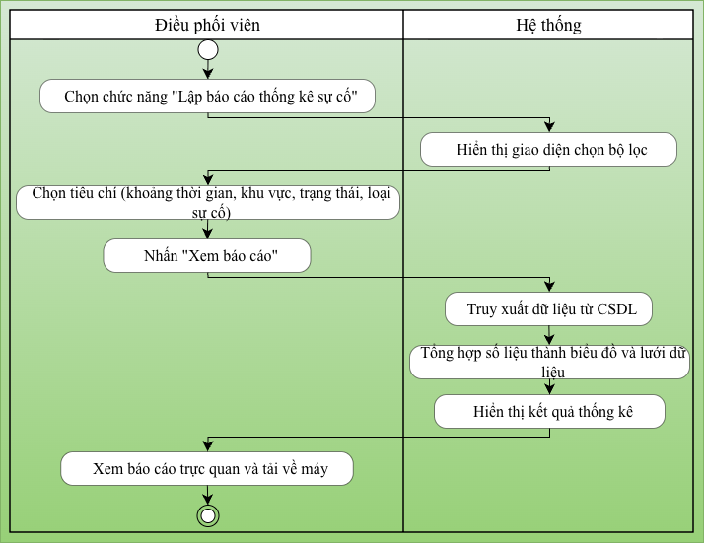

3.2.7 Sơ đồ hoạt động Lập danh mục loại sự cố
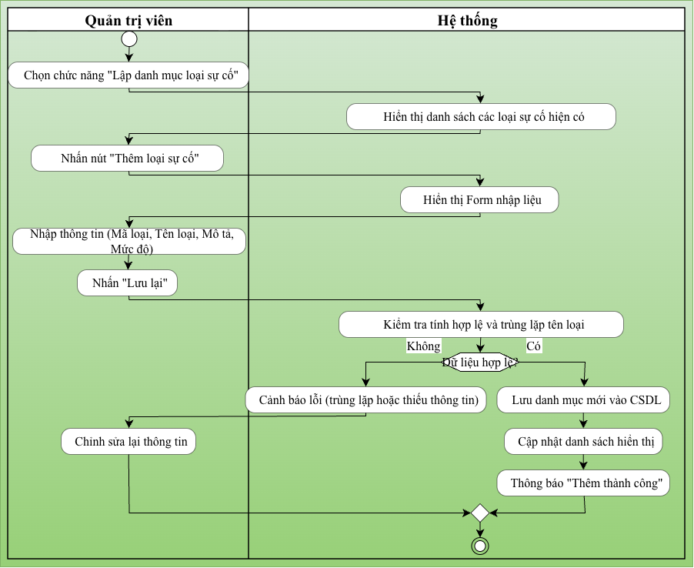

3.2.8 Sơ đồ hoạt động Xem danh sách sự cố công khai
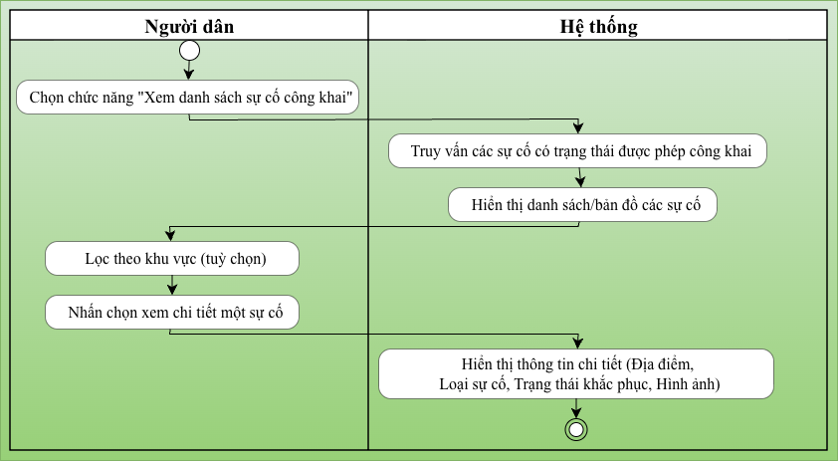

3.2.9 Sơ đồ hoạt động Từ chối hồ sơ báo cáo sự cố
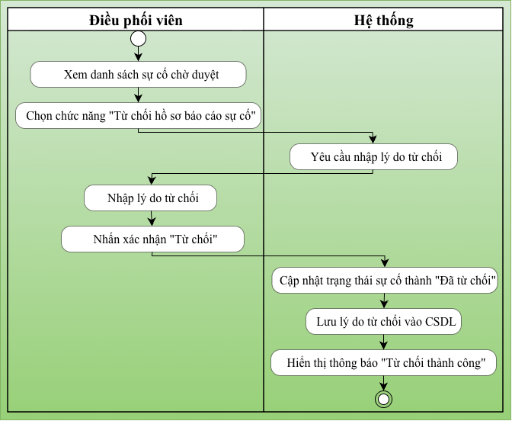

3.2.10 Sơ đồ hoạt động Lập phiếu phân công xử lý
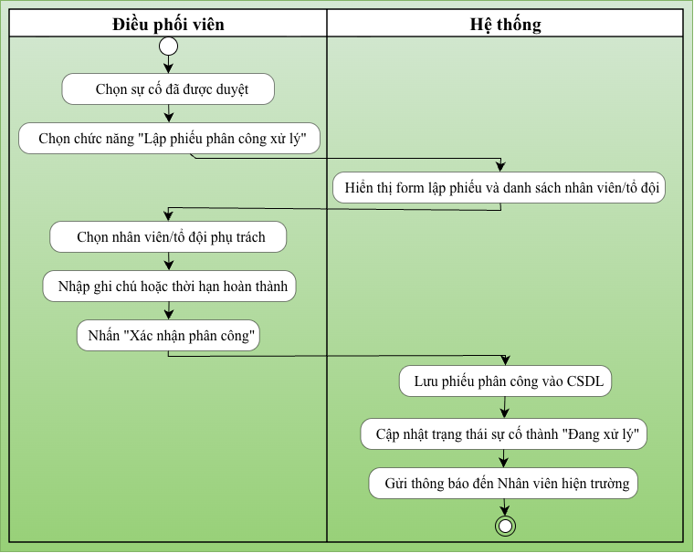

3.2.11 Sơ đồ hoạt động Tiếp nhận thông báo hệ thống
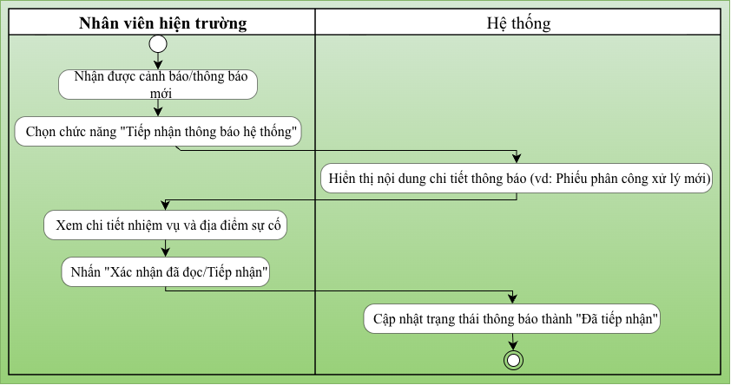

3.2.12 Sơ đồ hoạt hoạt Lập danh mục tổ/đội phụ trách
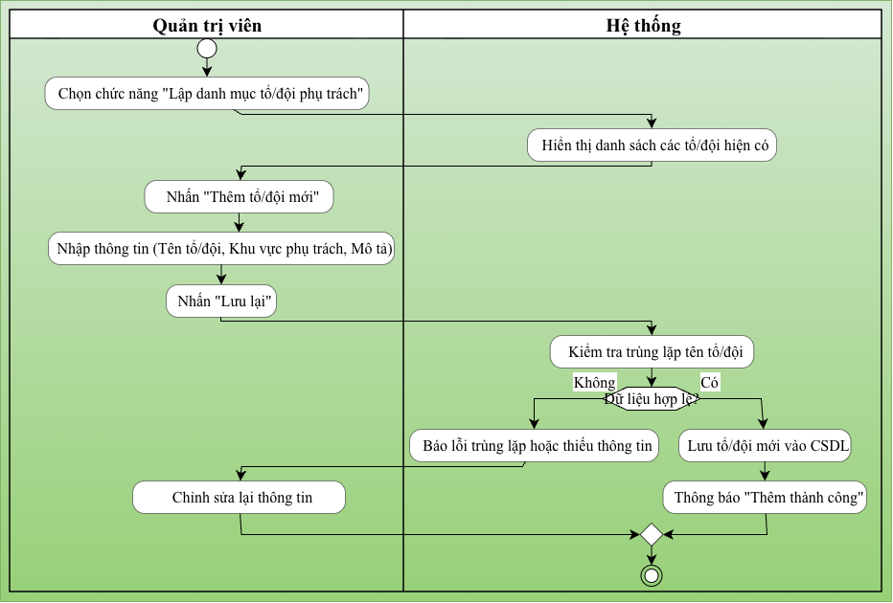

3.2.13 Sơ đồ hoạt động Lập tài khoản người dùng nội bộ
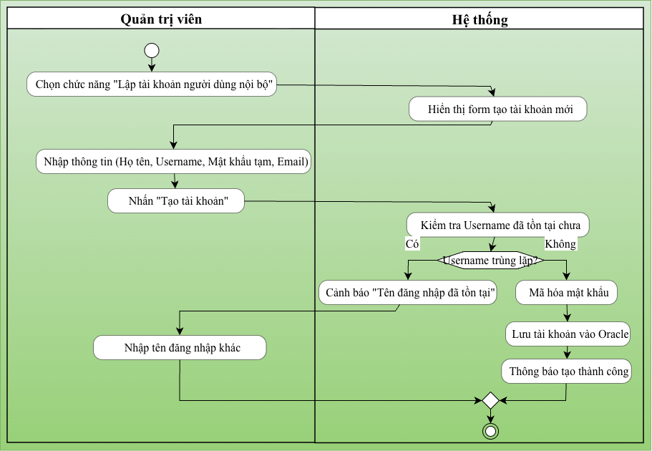

3.2.14 Sơ đồ hoạt động Quản lý phân quyền tài khoản
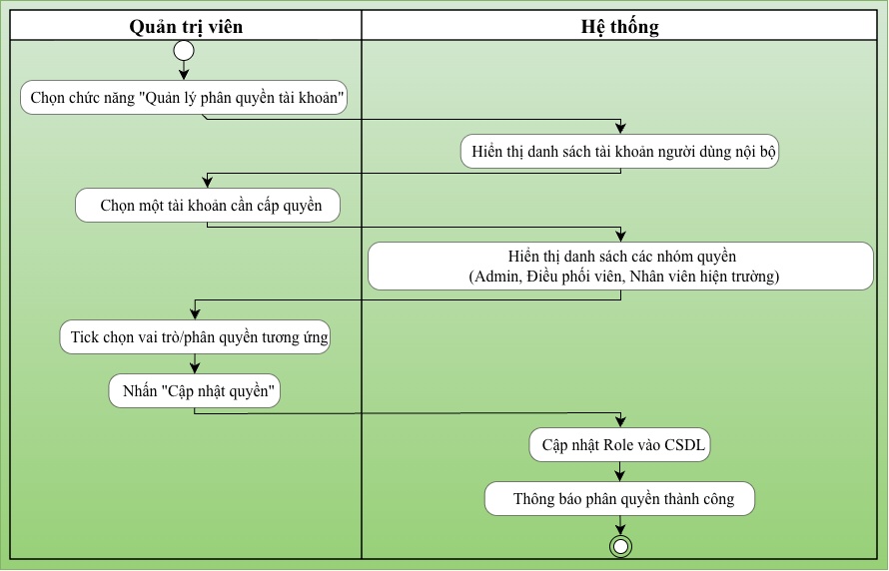

3.2.15 Sơ đồ hoạt động Cập nhật thông tin cá nhân / Đổi mật khẩu
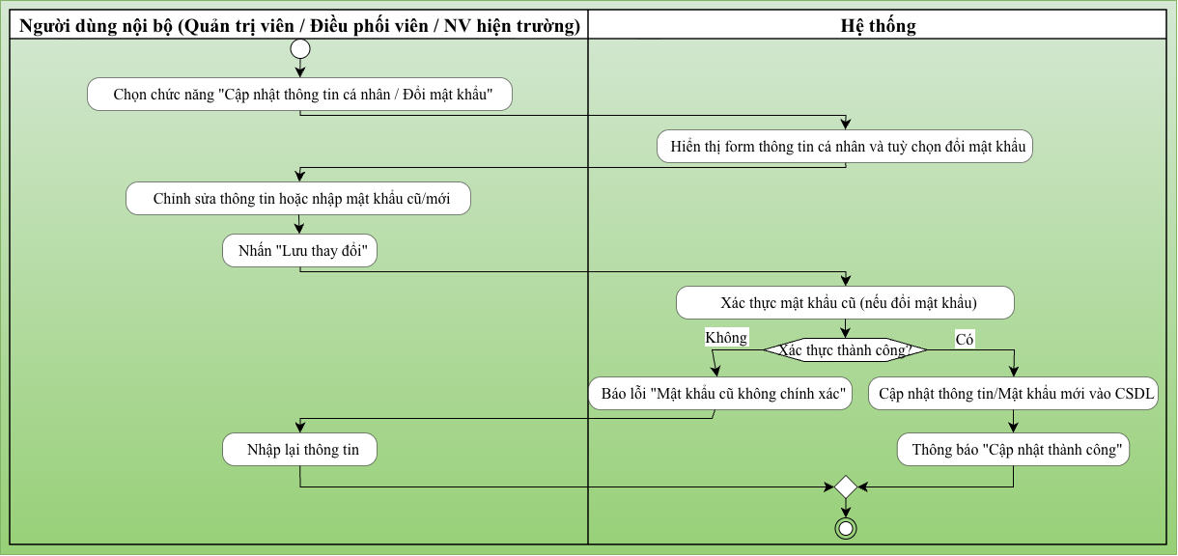

3.3 Sơ đồ tuần tự

3.3.1 Sơ đồ tuần Lập báo cáo sự cố môi trường
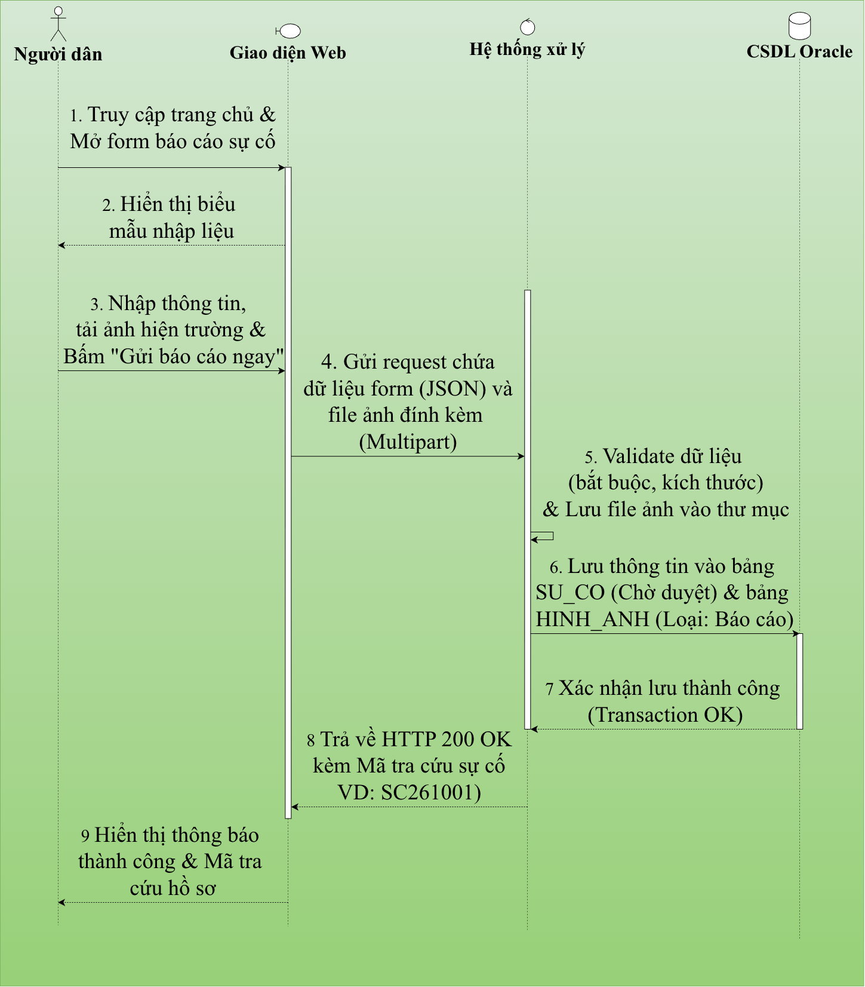

3.3.2 Sơ đồ tuần tự Duyệt hồ sơ
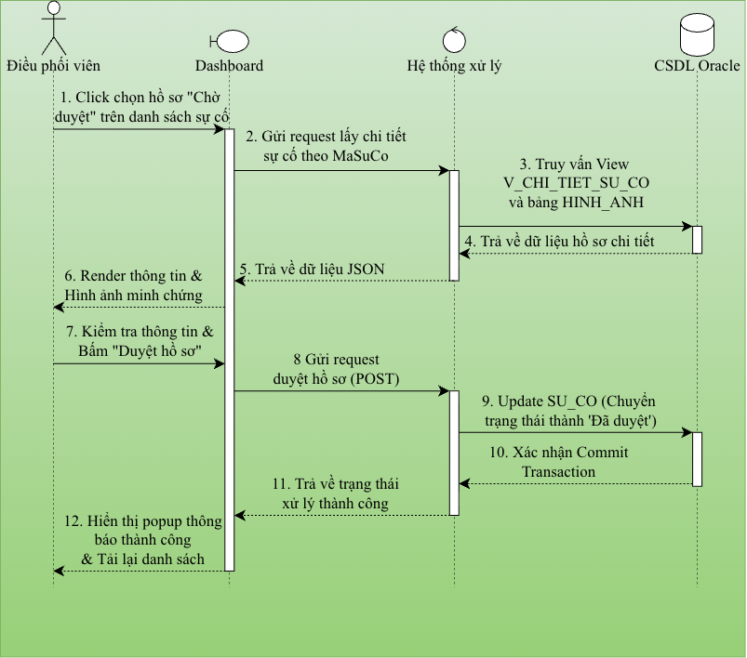

3.3.3 Sơ đồ tuần tự Cập nhật kết quả hiện trường (Nhân viên hiện trường)
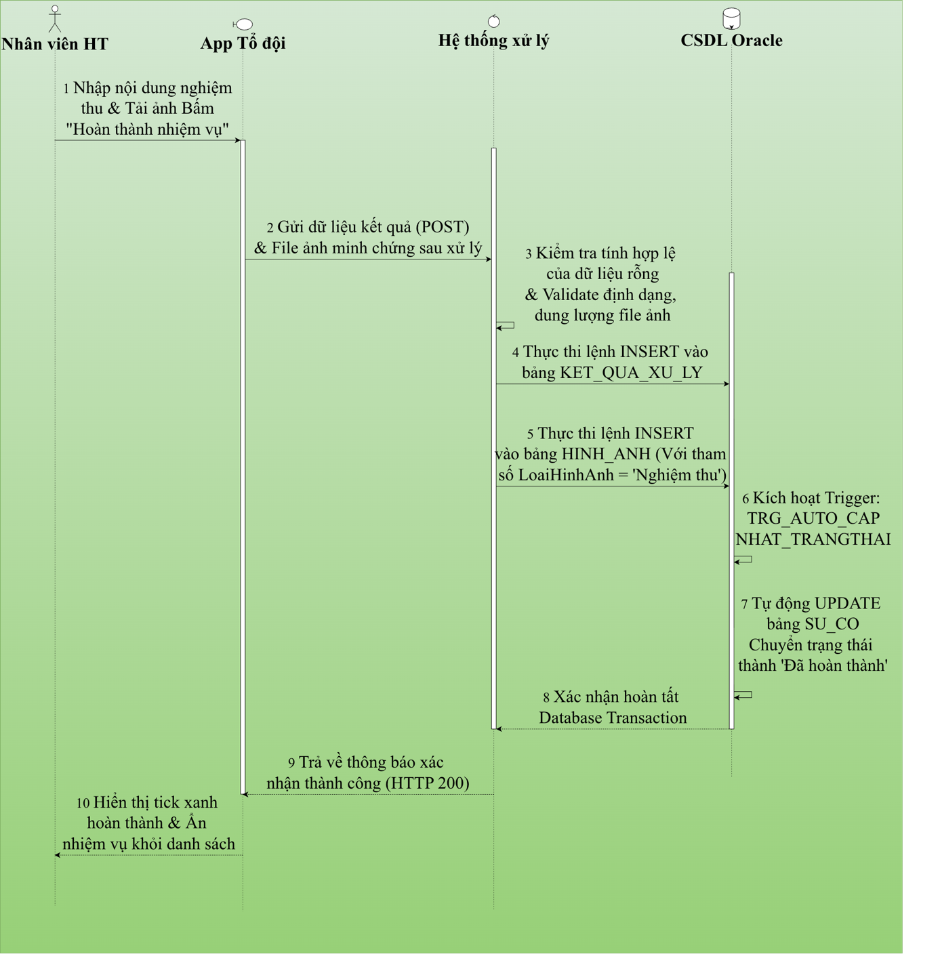

3.3.4 Sơ đồ tuần tự Tra cứu trạng thái sự cố
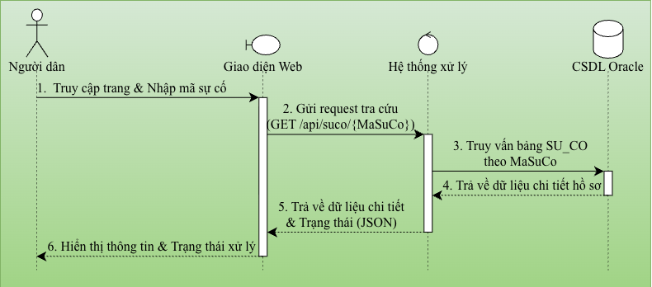

3.3.5 Sơ đồ tuần tự Đăng nhập hệ thống
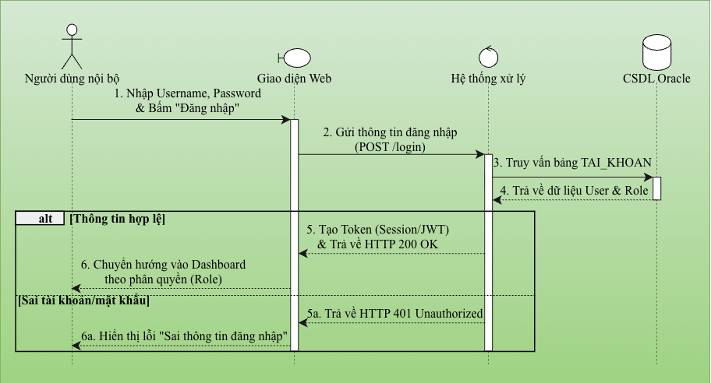

3.3.6 Sơ đồ tuần tự Lập báo cáo thống kê sự cố
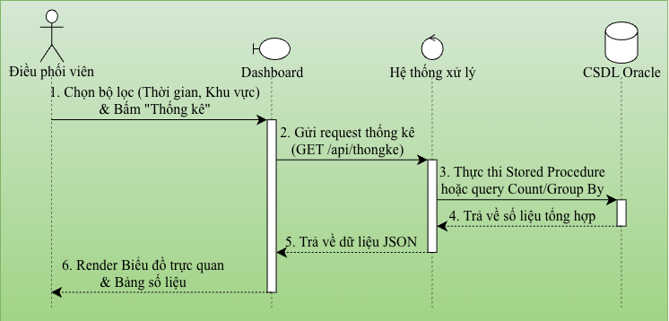

3.3.7 Sơ đồ tuần tự Lập danh mục loại sự cố
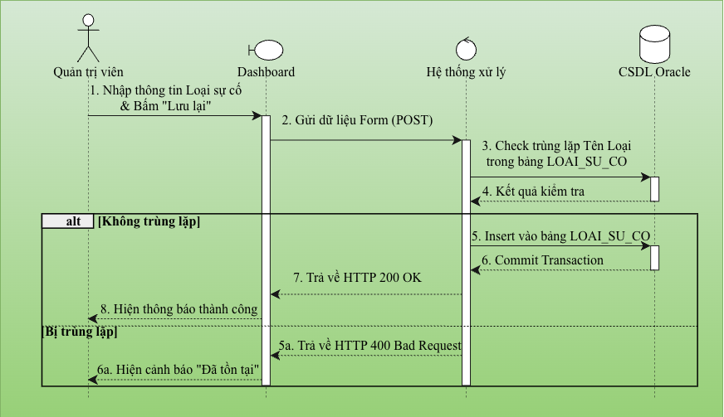

3.3.8 Sơ đồ tuần tự Xem danh sách sự cố công khai
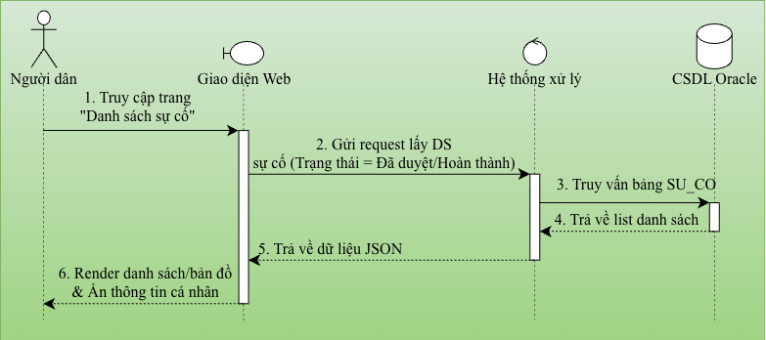

3.3.9 Sơ đồ tuần tự Từ chối hồ sơ báo cáo sự cố
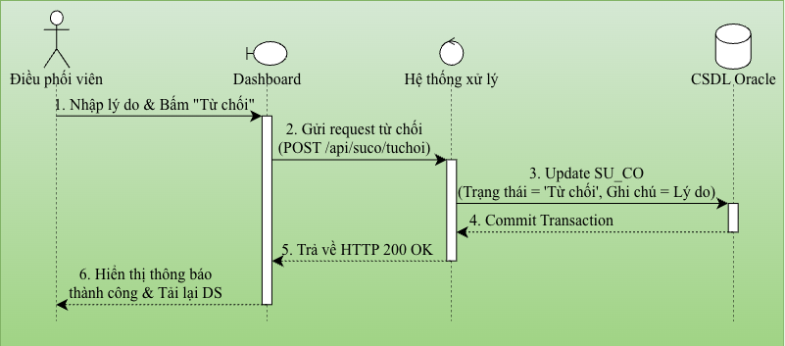

3.3.10 Sơ đồ tuần tự Lập phiếu phân công xử lý
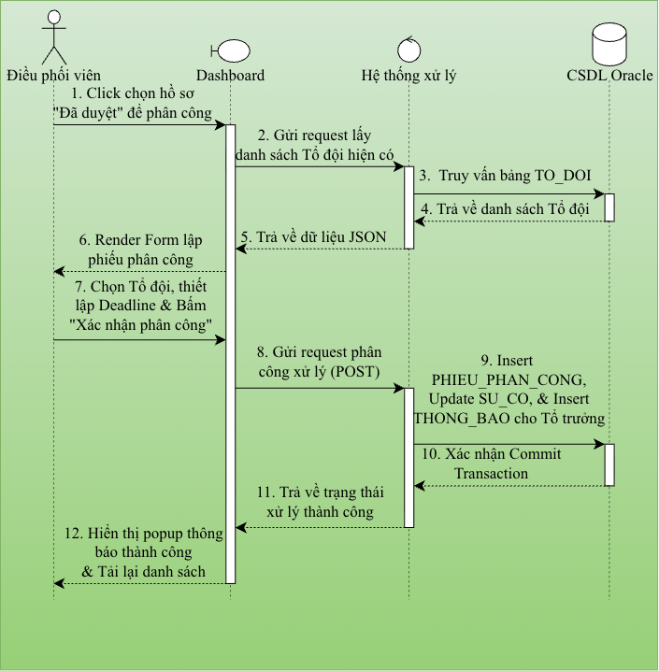

3.3.11 Sơ đồ tuần tự Tiếp nhận thông báo hệ thống
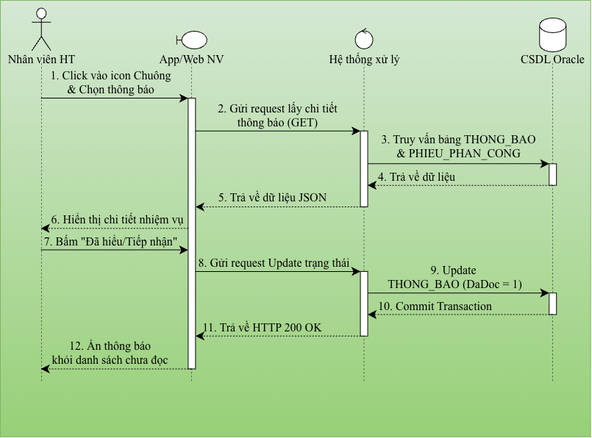

3.3.12 Sơ đồ tuần tự Lập danh mục tổ/đội phụ trách
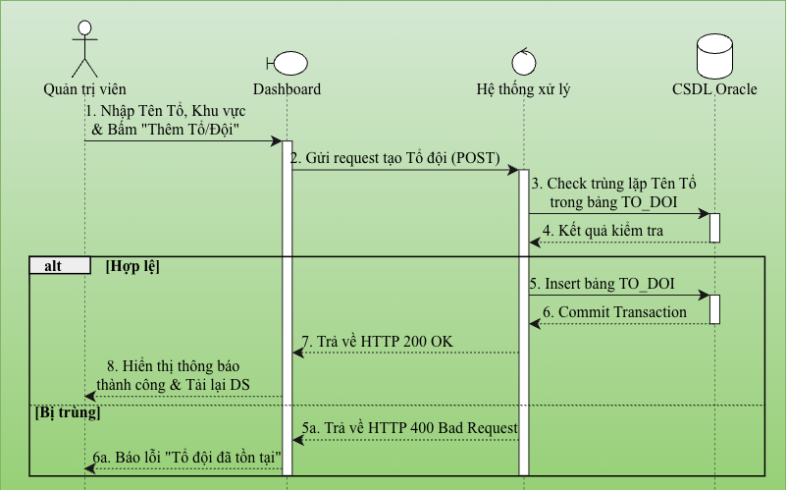

3.3.13 Sơ đồ tuần tự Lập tài khoản người dùng nội bộ
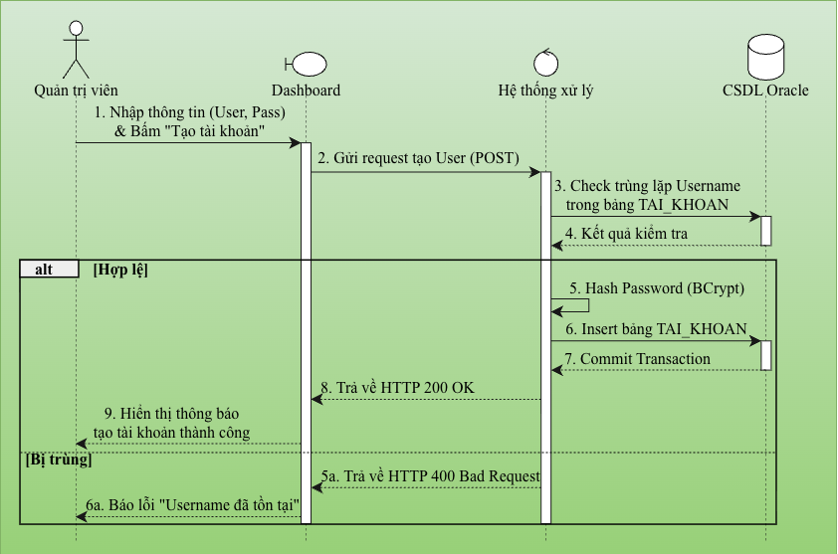

3.3.14 Sơ đồ tuần tự Quản lý phân quyền tài khoản
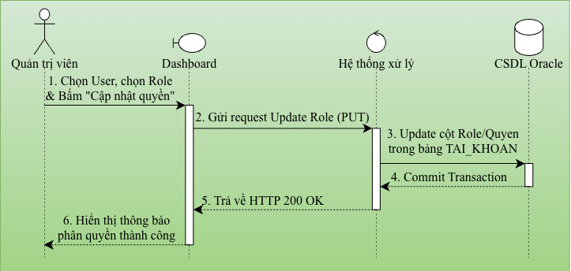

3.3.15 Sơ đồ tuần tự Cập nhật thông tin cá nhân / Đổi mật khẩu
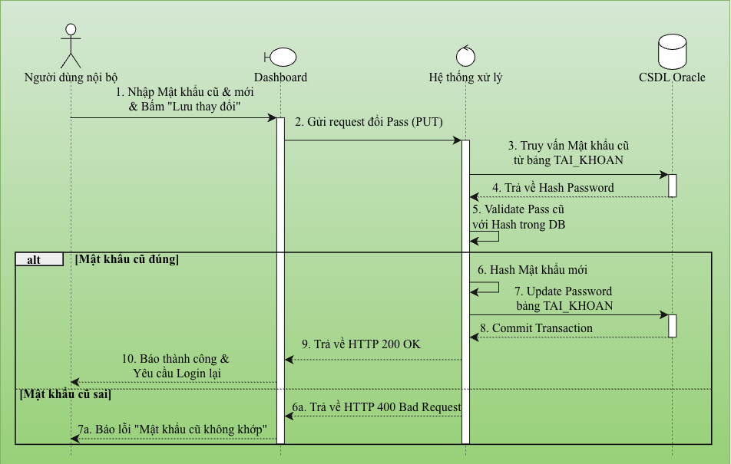

3.4 Sơ đồ trạng thái

3.4.1 Sơ đồ tuần tự Hồ sơ sự cố môi trường
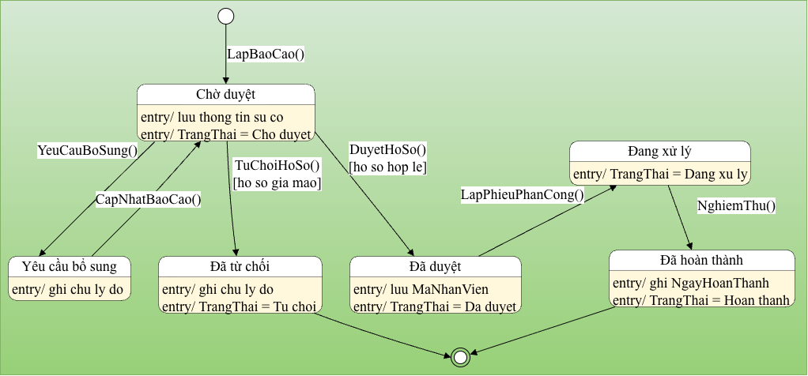

3.4.2 Sơ đồ tuần tự Phiếu phân công xử lý
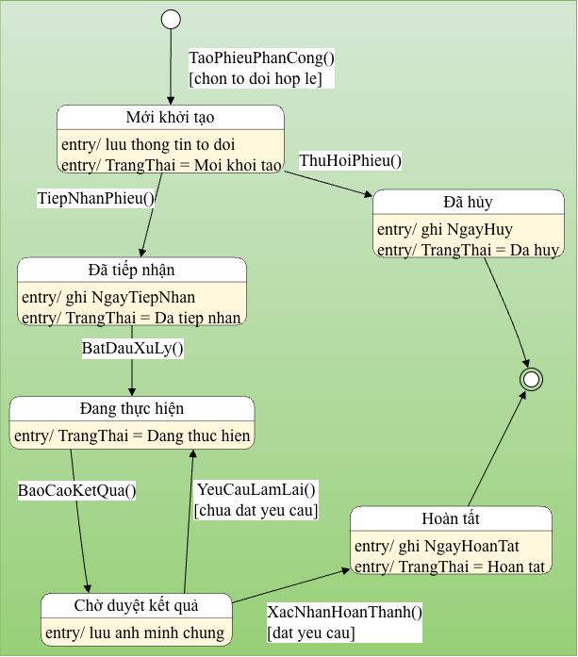

Chương IV: Thiết kế dữ liệu

4.1 Sơ đồ logic
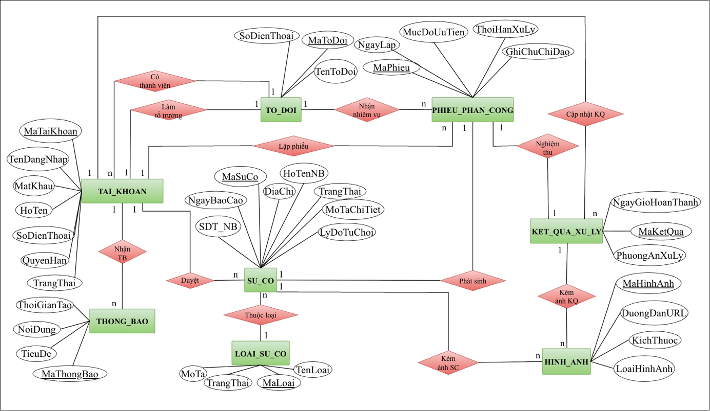

4.2 Mô tả các thành phần trong sơ đồ logic

4.2.1 Bảng TAI_KHOAN
Tên trường | Kiểu dữ liệu | Khóa | Rỗng | Mô tả
MaTaiKhoan | VARCHAR2(20) | PK | No | Mã định danh duy nhất của tài khoản (VD: TK_DP01)
TenDangNhap | VARCHAR2(50) | Unique | No | Tên đăng nhập vào hệ thống
MatKhau | VARCHAR2(255) | - | No | Mật khẩu đã được mã hóa (Hash)
HoTen | NVARCHAR2(100) | - | No | Họ và tên đầy đủ của nhân sự
SoDienThoai | VARCHAR2(20) | - | Yes | Số điện thoại liên hệ công việc
QuyenHan | NVARCHAR2(50) | - | No | Vai trò: Quản trị viên / Điều phối viên / Nhân viên
MaToDoi | VARCHAR2(20) | FK | Yes | Khóa ngoại trỏ đến bảng TO_DOI. (NULL nếu là Admin/Điều phối)
TrangThai | NVARCHAR2(50) | - | No | Trạng thái tài khoản (Hoạt động / Bị khóa)

4.2.2 Bảng SU_CO
Tên trường | Kiểu dữ liệu | Khóa | Rỗng | Mô tả
MaSuCo | VARCHAR2(20) | PK | No | Mã tra cứu sự cố (VD: SC261001)
NgayBaoCao | TIMESTAMP | - | No | Thời gian người dân gửi form báo cáo
HoTenNguoiBao | NVARCHAR2(100) | - | Yes | Cho phép NULL nếu người dân chọn "Báo cáo ẩn danh"
SoDienThoai  NguoiBao | VARCHAR2(20) | - | Yes | Số điện thoại người phản ánh (nếu có)
DiaChi | NVARCHAR2(255) | - | No | Địa chỉ chi tiết nơi xảy ra ô nhiễm
MaLoai | VARCHAR2(20) | FK | Yes | Trỏ đến LOAI_SU_CO (VD: LSC01 - Rác thải)
MoTaChiTiet | NVARCHAR2(500) | - | No | Nội dung chi tiết do người dân mô tả
TrangThai | NVARCHAR2(50) | - | No | Chờ duyệt / Đã phân công / Bị từ chối / Đã hoàn thành
LyDoTuChoi | NVARCHAR2(255) | - | Yes | Lý do nhập bởi Điều phối viên nếu hủy hồ sơ

4.2.3 Bảng PHIEU_PHAN_CONG
Tên trường | Kiểu dữ liệu | Khóa | Rỗng | Mô tả
MaPhieu | VARCHAR2(20) | PK | No | Mã phiếu phân công công việc (VD: PPC001)
MaSuCo | VARCHAR2(20) | FK | Yes | Liên kết 1-1 với hồ sơ sự cố được duyệt
NguoiLap | VARCHAR2(20) | FK | Yes | Trỏ đến TAI_KHOAN của Điều phối viên lập phiếu
NgayLap | TIMESTAMP | - | No | Thời gian xuất phiếu trên hệ thống
MaToDoi | VARCHAR2(20) | FK | Yes | Trỏ đến TO_DOI được chỉ định đi xử lý
MucDoUuTien | NVARCHAR2(50) | - | No | Thấp / Bình thường / Cao
ThoiHanXuLy | TIMESTAMP | - | No | Hạn chót (Deadline) bắt buộc phải dọn dẹp xong
GhiChuChiDao | NVARCHAR2(500) | - | Yes | Lời dặn dò, chỉ đạo thêm từ cấp trên

4.2.4 Bảng LOAI_SU_CO
Tên trường | Kiểu dữ liệu | Khóa | Rỗng | Mô tả
MaLoai | VARCHAR2(20) | PK | No | Mã định danh loại sự cố (VD: LSC01)
TenLoai | NVARCHAR2(100) | - | No | Tên gọi phân loại (VD: Rác thải sinh hoạt)
MoTa | NVARCHAR2(255) | - | Yes | Diễn giải chi tiết về loại sự cố này
TrangThai | NVARCHAR2(50) | - | No | Hoạt động / Tạm khóa

4.2.5 Bảng TO_DOI
Tên trường | Kiểu dữ liệu | Khóa | Rỗng | Mô tả
MaToDoi | VARCHAR2(20) | PK | No | Mã định danh Tổ đội (VD: TD01)
TenToDoi | NVARCHAR2(100) | - | No | Tên gọi của đội (VD: Đội Phản Ứng Nhanh)
MaTruongTo | VARCHAR2(20) | FK | Yes | Trỏ đến TAI_KHOAN của nhân viên làm tổ trưởng
SoDienThoai | VARCHAR2(20) | - | Yes | Số điện thoại đường dây nóng của đội

4.2.6 Bảng KET_QUA_XU_LY
Tên trường | Kiểu dữ liệu | Khóa | Rỗng | Mô tả
MaKetQua | VARCHAR2(20) | PK | No | Mã biên bản kết quả (VD: KQ001)
MaPhieu | VARCHAR2(20) | FK | No | Trỏ đến phiếu giao việc trong PHIEU_PHAN_  CONG
NguoiCapNhat | VARCHAR2(20) | FK | No | Trỏ đến TAI_KHOAN nhân viên lập biên bản này
NgayGioHoanThanh | TIMESTAMP | - | No | Thời gian thực tế hoàn tất công việc dọn dẹp
PhuongAnXuLy | NVARCHAR2(500) | - | No | Chi tiết cách thức đã giải quyết sự cố

4.2.7 Bảng HINH_ANH
Tên trường | Kiểu dữ liệu | Khóa | Rỗng | Mô tả
MaHinhAnh | VARCHAR2(20) | PK | No | Mã định danh tệp hình ảnh (VD: IMG001)
DuongDanURL | VARCHAR2(500) | - | No | Đường dẫn vật lý lưu trữ file ảnh trên server
KichThuoc | NUMBER | - | Yes | Dung lượng file (KB/MB) để kiểm soát bộ nhớ
LoaiHinhAnh | NVARCHAR2(50) | - | No | Phân loại ảnh: "Báo cáo" hoặc "Nghiệm thu"
MaThamChieu | VARCHAR2(20) | FK(động) | No | Trỏ về MaSuCo (nếu là ảnh Báo cáo) hoặc MaKetQua (nếu là ảnh Nghiệm thu)

4.2.8 Bảng THONG_BAO
Tên trường | Kiểu dữ liệu | Khóa | Rỗng | Mô tả
MaThongBao | VARCHAR2(20) | PK | No | Mã định danh thông báo (VD: TB001)
TieuDe | NVARCHAR2(100) | - | No | Tiêu đề tóm tắt (VD: Có sự cố mới, Nhiệm vụ mới)
NoiDung | NVARCHAR2(500) | - | No | Nội dung chi tiết của thông báo
NguoiNhan | VARCHAR2(20) | FK | Yes | Trỏ đến TAI_KHOAN của người sẽ nhận thông báo
ThoiGianTao | TIMESTAMP | - | No | Thời điểm hệ thống phát sinh thông báo
TrangThai | NVARCHAR2(50) | - | No | Đã đọc / Chưa đọc

Chương V: Thiết kế kiến trúc

5.1 Kiến trúc hệ thống

5.1.1 Framework
Tầng Front-end (Giao diện người dùng): Sử dụng HTML5, CSS3, JavaScript kết hợp với framework giao diện (như Bootstrap/Tailwind) để xây dựng thiết kế đáp ứng (Responsive Design) hoạt động tốt trên cả PC và thiết bị di động. Tích hợp thư viện Leaflet GIS để kết xuất bản đồ số, hỗ trợ người dùng chọn và hiển thị tọa độ địa điểm xảy ra sự cố môi trường trực quan.
Tầng Back-end (Xử lý nghiệp vụ): Xây dựng trên nền tảng Java Spring Boot. Framework này cung cấp cấu trúc mạnh mẽ để phát triển các API (RESTful Web Services), xử lý luồng điều hướng (Controller), quản lý bảo mật phân quyền (Spring Security), và ánh xạ dữ liệu.
Tầng Database (Cơ sở dữ liệu): Sử dụng hệ quản trị cơ sở dữ liệu quan hệ Oracle Database. Nền tảng này cho phép quản lý khối lượng dữ liệu lớn, hỗ trợ thiết lập các Trigger tự động hóa (như trigger cập nhật trạng thái sự cố) và View báo cáo tốc độ cao.

5.1.2 Mô hình kiến trúc hệ thống
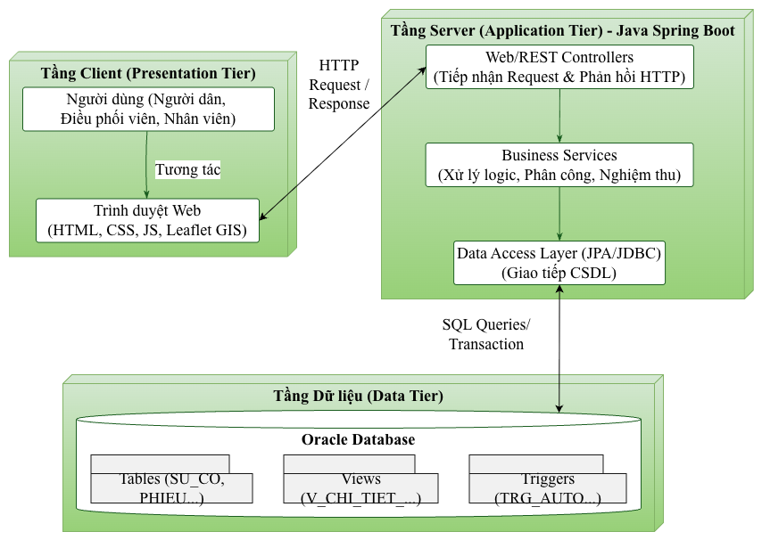

5.2 Mô tả các thành phần trong hệ thống
Tầng Giao diện (Presentation Tier / Client View)
- Chức năng: Là nơi tương tác trực tiếp với các nhóm người dùng (Người dân, Điều phối viên, Nhân viên hiện trường, Quản trị viên). Tầng này chịu trách nhiệm thu thập dữ liệu đầu vào (form báo cáo, tải ảnh minh chứng, chọn tọa độ GIS) và hiển thị kết quả (dashboard thống kê, danh sách sự cố, tiến độ xử lý) dưới định dạng trực quan.
- Đặc điểm: Dữ liệu nhập vào sẽ được kiểm tra hợp lệ cơ bản (Client-side Validation) trước khi đóng gói thành các HTTP Request gửi xuống tầng Server.
Tầng Ứng dụng (Application Tier / Server Controller & Service):
- Chức năng: Là "bộ não" trung tâm của hệ thống, tiếp nhận các yêu cầu từ tầng Giao diện, phân tích và thực thi các quy tắc nghiệp vụ (Business Logic).
- Các thành phần nội bộ:
+ Controller: Tiếp nhận yêu cầu, phân luồng chức năng (ví dụ: route /api/su-co để xử lý sự cố mới).
+ Service: Thực thi logic nghiệp vụ phức tạp như kiểm tra quyền hạn tài khoản, lập phiếu phân công, tính toán thời hạn xử lý (Deadline).
+Data Access (Model): Chuyển đổi các đối tượng Java thành các câu lệnh SQL để tương tác với Cơ sở dữ liệu.
Tầng Dữ liệu (Data Tier / Oracle Database):
- Chức năng: Chịu trách nhiệm lưu trữ, truy xuất và đảm bảo tính toàn vẹn của toàn bộ dữ liệu hệ thống một cách an toàn.
- Vai trò mở rộng: Không chỉ đóng vai trò kho chứa vật lý (Tables), tầng dữ liệu trong hệ thống này còn gánh vác một phần logic tự động hóa thông qua các Triggers (tự động cập nhật trạng thái sự cố khi có biên bản nghiệm thu) và cung cấp dữ liệu đã được tổng hợp sẵn thông qua các Views (tối ưu hóa hiệu năng cho các chức năng tra cứu và thống kê trên màn hình Dashboard).

Chương VI: Thiết kế giao diện

6.1 Danh sách các màn hình
STT | Tên màn hình giao diện | Đối tượng sử dụng (Actor) | Phục vụ cho chức năng / Use Case nào?
I | Cổng thông tin công khai (Dành cho Người dân)
1 | Trang chủ (Bản đồ / Danh sách) | Người dân | Xem danh sách sự cố công khai
2 | Trang Báo cáo sự cố | Người dân | Lập báo cáo sự cố môi trường
3 | Trang Tra cứu trạng thái | Người dân | Tra cứu trạng thái sự cố (qua mã)
II | Hệ thống quản trị nội bộ (Back-office)
4 | Trang Đăng nhập | Tất cả nội bộ | Đăng nhập hệ thống
5 | Trang Quản lý hồ sơ sự cố | Điều phối viên | Xem chi tiết, Duyệt, Từ chối, Lập phiếu phân công
6 | Trang Báo cáo thống kê | Điều phối viên | Lập báo cáo thống kê sự cố
7 | Trang Nhiệm vụ của tôi | Nhân viên hiện trường | Tiếp nhận thông báo, Cập nhật kết quả hiện trường
8 | Trang Quản lý danh mục | Quản trị viên | Lập danh mục loại sự cố, Lập danh mục tổ/đội
9 | Trang Quản lý tài khoản | Quản trị viên | Lập tài khoản nội bộ, Quản lý phân quyền
10 | Trang Hồ sơ cá nhân | Tất cả nội bộ | Cập nhật thông tin cá nhân / Đổi mật khẩu

6.2 Mô tả các màn hình

6.2.1 Trang Báo cáo sự cố
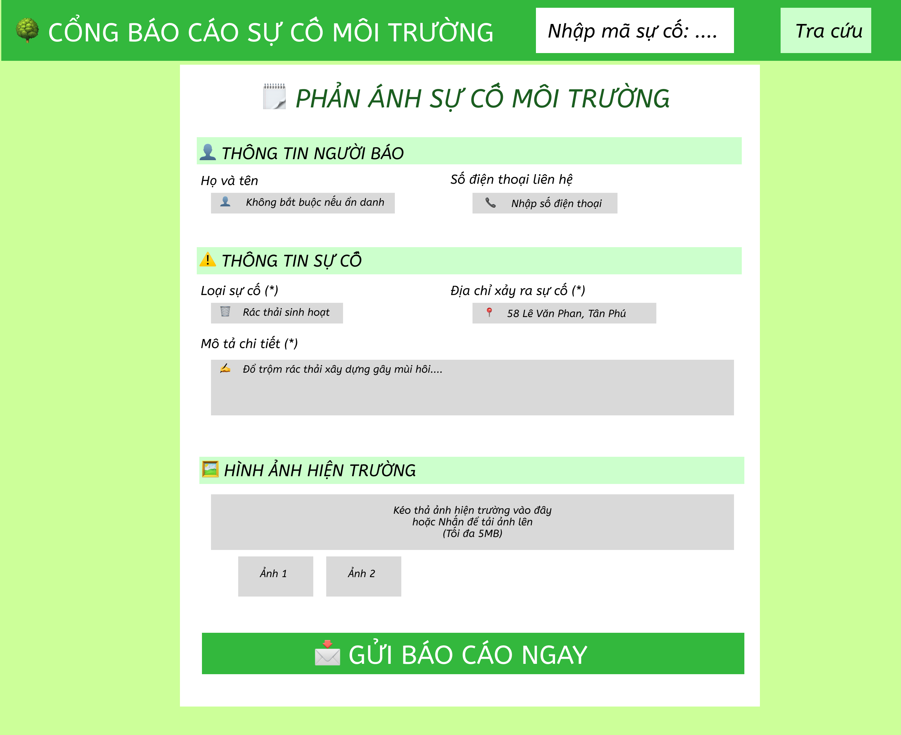
Màn hình này cho phép người dân cung cấp thông tin chi tiết về sự cố, hỗ trợ cả báo cáo ẩn danh và đính kèm hình ảnh thực tế.

6.2.2 Trang Tra cứu trạng thái
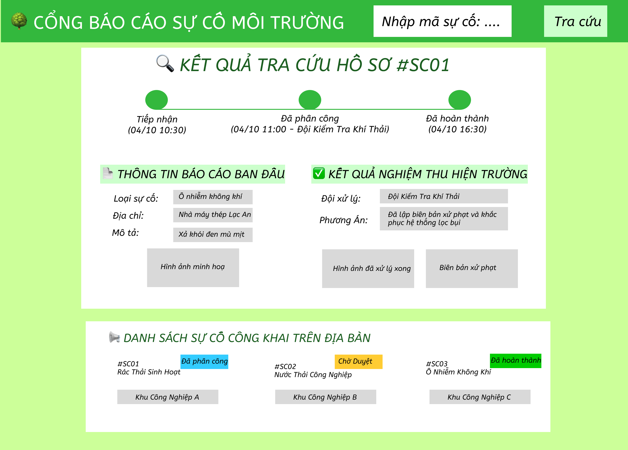
Màn hình này được thiết kế tối ưu hiển thị "2 trong 1": Vừa hiển thị tiến trình xử lý chi tiết của một mã hồ sơ cụ thể (Timeline tra cứu), vừa liệt kê danh sách các sự cố công khai trên địa bàn ở ngay bên dưới.

Chương VII: Kết luận

7.1 Môi trường phát triển và môi trường triển khai

7.1.1 Môi trường phát triển
- Thiết bị phần cứng: Máy tính cá nhân.
- Công cụ lập trình (IDE / Code Editor): Visual Studio Code (được sử dụng để phát triển mã nguồn cho toàn bộ dự án).
- Ngôn ngữ và Framework:
+ Frontend: HTML, CSS, JavaScript.
+Backend: Ngôn ngữ Java kết hợp framework Spring Boot.
+Hệ quản trị CSDL: Oracle Database (thao tác dữ liệu thông qua công cụ Oracle SQL Developer).
- Công cụ thiết kế & Phân tích: Figma (thiết kế UI/UX), PlantUML (vẽ sơ đồ UML).

7.1.2 Môi trường triển khai
- Mô hình triển khai: Triển khai và chạy thử nghiệm cục bộ (Localhost).
- Máy chủ ứng dụng: Apache Tomcat (được tích hợp nhúng sẵn bên trong thư viện của Spring Boot).
- Nền tảng kiểm thử: Trình duyệt web (Google Chrome, Safari...).

7.2 Kết quả đạt được
sk

7.3 Hướng phát triển

7.4 Bảng phân chia công việc

